Міністерство освіти і науки України
Національний авіаційний університет
Науково-технічна бібліотека

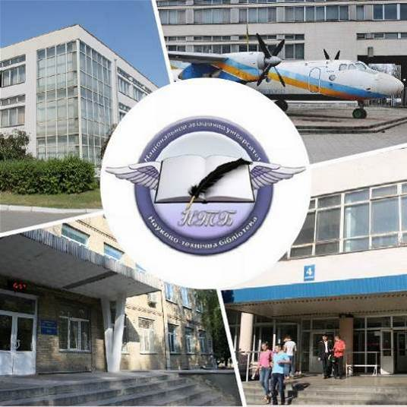

Інформаційний бюлетень № 12
ГРУДЕНЬ 2020 р.
Зміст

Цікаві ресурси НТБ НАУ 2
Нові електронні ресурси 2
Тріал-доступ до електронних ресурсів SpringerLink та SpringerNature. 2
У НАУ передплачено доступ до електронної бібліотеки видавництва ЦУЛ 2
У НТБ НАУ продовжується доступ до електронної бібліотеки Міжнародного валютного фонду 2
У НАУ продовжується доступ до Scopus 2
У НАУ продовжується доступ до WebofScienceCoreCollection 2
Нові надходження за ГРУДЕНЬ 2020 р. 2
КНИГИ 2
ПЕРІОДИЧНІ ВИДАННЯ, ЗБІРНИКИ НАУКОВИХ ПРАЦЬ 2

Вітаємо користувачів Науково-технічної бібліотеки Національного авіаційного університету на сторінках оновленого Інформаційного бюлетеня! До Вашої уваги щомісячна інформація про електронні ресурси, нові книжкові та періодичні видання з анотаціями та із зручною системою інтерактивних посилань. «Віртуальні виставки»можна переглядати на сайті НТБ: http://www.lib.nau.edu.ua
У інформаційному бюлетені надається інформація щодо нових надходжень відділу навчальної літератури з міжнародної економіки та права НТБ (7 корпус).
Всі побажання та пропозиції щодо поліпшення інформаційного обслуговування Ви можете надсилати на електронні адреси: ntb@nau.edu.ua;metodist@nau.edu.ua або телефонуйте за номерами: 78-53; 78-50.
Адреси, які можуть стати Вам у пригоді:
- Довідково-пошукова система НТБ: http://www.lib.nau.edu.ua/search/
- Наукова періодика НАУ: http://jrnl.nau.edu.ua/
- Електронний репозитарій НАУ: http://er.nau.edu.ua/
-Віртуальна бібліографічна довідка НАУ: http://www.lib.nau.edu.ua/search/helper/

Цікаві ресурси НТБ НАУ

Спілкуватися зі спеціалістами бібліотеки та отримувати консультації можна у розділі Web-сайту «Консультація (Форум)» http://www.lib.nau.edu.ua/forum. Для цього необхідно ввести особисті логін та пароль на першій сторінці сайту.
Накази та розпорядження керівництва університету щодо формування електронної бібліотеки НАУ знаходяться на сайті НТБ НАУ у розділі “Викладачам НАУ” за адресою: http://www.lib.nau.edu.ua/profesors/normdoc.aspx
Перелік наукових видань НАУ, що входять до провідних міжнародних наукометричних баз даних знаходиться за адресоюhttp://www.lib.nau.edu.ua/forum/default.aspx?g=posts&t=358
Рейтинг викладачів НАУ згідно з наукометричною базою даних Скопус, що знаходиться сайті НТБ НАУ у розділі “Викладачам НАУ”, можна знайти за адресоюhttp://www.lib.nau.edu.ua/naukpraci/rating.php

Нові електронні ресурси

Тріал-доступ до електронних ресурсів SpringerLink та SpringerNature.

З січня 2020 року за підтримки МОН України усім установам, які мають передплату на Scopus та WebofScience, відкрито доступ до повнотекстових ресурсів одного з найбільших світових видавців академічних і науково-популярних книг та журналів SpringerLink, а саме:

- журналів Springer 1997-2020 рр.;

- електронних книг Springer 2017 р.

Відтепер усі журнали Springer та 9662 назв книг доступні з локальної мережі Університету.

Доступ до порталуSpringerLink за посиланням: http://link.springer.com/

Доступ до порталуSpringerNature за посиланням: https://bit.ly/2xP0V0E

Springer– видавець найвпливовіших світових журналів і лідер у сфері відкритих досліджень. Місія видавництва полягає в тому, щоб забезпечити просування досліджень і допомогти дослідницькій спільноті поліпшити результати. Завдяки платформі SpringerNature, що налічує понад 3000 журналів, надається можливість дослідникам, студентам, викладачам і професіоналам отримати доступ до найновіших досліджень науки, техніки, медицини, соціальних і гуманітарних наук.

Доступ відбувається з усіх комп'ютерів НАУ. Вхідздійснюється за контролем IP адрес, без логіну і паролю. У разі проблем із доступом пишіть на адресу ntb@nau.edu.ua.
У НАУ передплачено доступ до електронної бібліотеки видавництва ЦУЛ

З 1 квітня 2015 р. НТБ НАУ надає доступ до електронної бібліотеки Центру учбової літератури (ЦУЛ).
Умови користування ресурсами:
- Всі ресурси та послуги Ви використовуєте не з комерційною метою;
- Використовуючи повнотекстові бази даних, Ви не застосовуєте спеціальних програм для скачування та послідовних скачувань архіву (цілого журналу або окремих його випусків).
Доступ до ресурсу з усіх комп'ютерів університету та бібліотеки за адресою http://www.culonline.com.ua/, використовуючи Логін: avia-nau та Пароль: library. Логін та пароль ввести у формі з правого боку сторінки, вгорі.
Видавництво ТОВ "Центр навчальної літератури" надає доступ до електронних версій книг. Колекція нараховує понад 700 найпопулярніших книг власного видання за різними тематиками: аудит, бухгалтерський, кадровий облік (91 книга), фінанси (90 книг), економіка (264 книги), менеджмент (102 книги), маркетинг (27 книг), правова література (94 книги), гуманітарні науки (196 книг), природничі та технічні науки (94 книги).

У НТБ НАУ продовжується доступ до електронної бібліотеки Міжнародного валютного фонду

Для НАУ надано доступ до колекцій IMF e-Library. У фондах бібліотеки представлені доповіді та огляди Міжнародного валютного фонду, публікації з питань світової економіки, міжнародних фінансів, зовнішньоекономічних відносин, статистичні матеріали, періодичні видання англійською та російською мовами.
Умови доступу:
Доступ за IP-адресами з усіх комп'ютерів НАУ, що мають вихід в Інтернет Докладніше: http://www.lib.nau.edu.ua/forum/default.aspx?g=posts&m=532&#post532

З листопада 2017 для читачів НАУ з'явився доступ до найбільшої у світі бази даних рефератів та цитування рецензованої літератури Scopus. (доступ з території НАУ або за видаленим VPN доступом) та WebofScience. Відповідно до Наказу МОН України від 19.09.2017 р. №1286 НАУ забезпечено підключенням до Міжнародної науко метричної БД Scopus та WebofScience, як одному зі 100 Українських вишів.

У НАУ продовжується доступ до Scopus

Scopus (http://www.scopus.com/) представляє собою найбільшу в світі єдину реферативну базу даних, яка індексує більш ніж 34 000 найменувань науково-технічних та медичних журналів приблизно 5 000 міжнародних видань, більше 167 млн документів, 1,7 пристатейних посилань.
Щодня оновлювана база даних Scopus включає записи, навіть до першого тому, першого випуску журналів провідних наукових видавництв. Вона забезпечує неперевершену підтримку у процесі пошуку наукових публікацій та пропонує посилання на усі реферати з широкого обсягу доступних статей, які вийшли.
Розробникам, які відповідають за інформаційне наповнення, довелося оцінити велику кількість джерел, аби гарантувати відображення наукової літератури самої високої якості, у тому числі публікацій у відкритому доступі (Open Access), труди наукових конференцій, а також матеріали, які доступні лише у електронному вигляді. Пошукова система Scopus також пропонує ResearchPerformanceMeasurement (RPM) — засоби контролю за ефективністю досліджень, які допомагають оцінювати авторів, напрямки досліджень та журнали.

Зміст та основні переваги:

34 000 журналів, які рецензуються (у тому числі 3 800 журналів Open Access) (Завантажити в xls)
100 000 книг
390 назв TradePublications
370 книжкових серій (триваючих видань)
6,8 млн. конференційних доповідей з трудів конференцій
50 млн. записів:
29 млн. записів з посиланнями з 1996 р. (з яких 84% складають пристатійну літературу)
21 млн. записів з 1996 р. до 1823 р.
27 млн. патентних записів від п’яти патентних офісів
Статті, які знаходяться у підготовці до друку (“Articles¬in¬Press”), із більше ніж 3 850 журналів.
Включає інформацію із спеціалізованих баз даних компанії Elsevier (наприклад, Embase, Compendex та ін.), а також основних баз інших видань (наприклад, Medline), авторські профілі з детальною інформацією про автора та оцінкою його наукової діяльності, профілі організацій з детальною інформацією та оцінкою їх наукової діяльності, функція Analytics дозволяє проводити порівняння журналів згідно з різними бібліометричними показниками (SNIP та SJR).

Переваги перед іншими базами даних:

Scopus перевищує за повнотою та ретроспективною глибиною більшість баз даних, які існують у світі;
повна інформація про російські організації, російські журнали та російських авторів, зокрема показники цитування; засоби контролю ефективності досліджень, які допомагають оцінювати авторів, організації, напрямки досліджень та журнали;
відсутність ембарго, індексації та поява багатьох рефератів до того, як вони будуть надруковані; зручний і простий в освоєнні інтерфейс;
можливість в один крок побачити розбивку результатів за усіма можливими джерелами пошуку (кількість у наукових журналах, патентах, наукових сайтах в Інтернет), а також деталізовану картину за назвами журналів, авторами та співавторами, організаціями, роками, типами публікацій тощо;
демонстрація усіх варіантів написання журналу, прізвища та імені автора, назви організацій, які зустрічаються.

У НАУ продовжується доступ до WebofScienceCoreCollection

Web of Science Core Collection - авторитетна політематична реферативно-бібліографічна і наукометричними (бібліометрична) база даних.
У ній індексуються більш 21 000 журналів, з яких (з них - більше 11877 з імпакт-факторів), а також більше 70 000 назв конференцій, більш 71 000 наукових монографій. Загальний обсяг записів - понад 67 мільйонів. Дані про публікації та цитуванні за більш ніж 115 років. Зміст оновлюється щотижня.
До складу WebofScienceCoreCollection входять кілька індексів, а саме:
♣ScienceCitationIndexExpanded (SCI-EXPANDED) - (1900 - по теперішній час)
♣SocialSciencesCitationIndex (SSCI) - (1900-по теперішній час)
♣Arts&HumanitiesCitationIndex (A & HCI) - (1975-по теперішній час)
♣EmergingSourcesCitationIndex (ESCI) - (2015 по теперішній час)
♣ConferenceProceedingsCitationIndex-Science (CPCI-S) - (1990-по теперішній час)
♣ConferenceProceedingsCitationIndex-SocialScience&Humanities (CPCI-SSH) - (1990-по теперішній час)
♣BookCitationIndex-Science (BKCI-S) - (2005-по теперішній час)
♣BookCitationIndex-SocialSciences&Humanities (BKCI-SSH) - (2005-по теперішній час)
♣WebofScienceCoreCollection: покажчики хімічних речовин
♣CurrentChemicalReactions (CCR-EXPANDED) - (1985-по теперішній час)
♣IndexChemicus (IC) - (1993-по теперішній час)

Міжнародні стилі цитування та посилання в наукових роботах

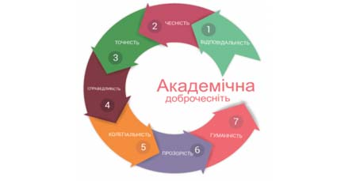

В межах проекту «Культура академічної доброчесності: роль бібліотек» Науково-технічна бібліотека Національного авіаційного університету впроваджує діяльність щодо міжнародних стилів цитування та посилань в наукових роботах.
Найпопулярніші міжнародні стилі цитування та посилання в наукових роботах для різних галузей знань:
• MLA (ModernLanguageAssociation) style
• APA (AmericanPsychologicalAssociation) style
• Chicago/Turabianstyle
• Harvardstyle
• ACS (AmericanChemicalSociety) style
• AIP (AmericanInstituteofPhysics) style
• IEEE (InstituteofElectricalandElectronicsEngineers) style
• Vancouverstyle
• OSCOLA
Ознайомитись з методичними рекомендаціями «Міжнародні стилі цитування та посилання в наукових роботах», а також проконсультуватись з питань оформлення посилань відповідно до міжнародних стилів Ви можете у відділі наукової обробки документів та організації каталогів НТБ (каб. №10). Контактна особа - Панченко Інна.
Тел.: 406-74-32
Email : inna_pan4enko@nau.edu.ua

Нові надходження за ГРУДЕНЬ 2020 р.

КНИГИ
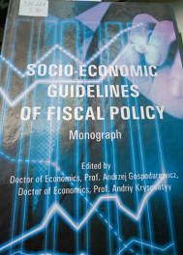 | 336.221  S70  Socio-economic guidelines of fiscal policy : Monograph / Ministry of Education and Science of Ukraine, Ternopil National Economic University ; edited : A. Gospodarowicz, A. Krysovatyy. - Ternopil : Ekonomichnadumka, 2016. - 240 p. - ISBN 978-966-654-418-9.
Місце збереження: |  | Кількість
Головний бібліотечний корпус 8б, III поверх , абонемент гуманітарної літератури |  | 1

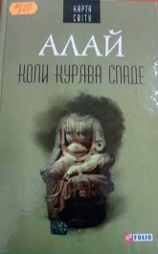 | 821.581  А45  Алай  Коли курява спаде : роман / Алай ; пер. с кит. Н. А. Кірносової. - Харків : Фоліо, 2016. – 445 с. - (Карта світу). - ISBN 978-966-03-5083-0; 978-966-03-7614-4.  Алай (нар.1959р.) - сучасний китайський письменник тибетського походження, хто поки що єдиний з тибетців спромігся здобути найпрестижнішу китайську літературну премію Мао Дуня (2000).  У романі "Коли курява спаде" (1998), який зробив Алая знаменитим і за яким знято телесеріал, досліджується психологія влади, якою вона постає на ґрунті тибетського життя середини ХХ століття, до приходу в цей регіон Червоної армії Китаю і приєднання Тибету до КНР. У центрі роману - життя родини місцевого правителя. Оповідь ведеться від імені його нібито недоумкуватого молодшого сина. Читач знайомиться не лише зі способом життя тибетців, а й з пануючими у країні порядками, де були магічне зілля і феодальні чвари, голод і проституція, шлюби й війни, на які йшли заради захоплення земель та влади, - й усе це на тлі відрубування голів, привселюдного побиття, відрізання язиків, рук і ніг.
Місце збереження: |  | Кількість
Головний бібліотечний корпус 8б, III поверх , абонемент гуманітарної літератури |  | 1

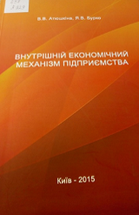 | 658  А929  Атюшкіна, Вікторія Віталіївна  Внутрішній економічний механізм підприємства : навчальний посібник / В. В. Атюшкіна, Я. В. Бурко ; МОН України, Східноукраїнський національний університет імені Володимира Даля. - Київ : Аграр Медіа Груп, 2015. - 192 с. - ISBN 978-617-646-318-4.  У навчальному посібнику розкриваються теоретичні основи та практичні питання формування та аналізу внутрішнього економічного механізму підприємства.
Місце збереження: |  | Кількість
Головний бібліотечний корпус 8б, III поверх , абонемент гуманітарної літератури |  | 1

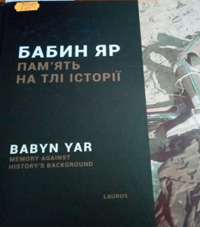 | 94(477)  Б125  Бабин Яр: Пам'ять на тлі історії = BabynYar: memory against history's background : альбом-каталог мультимедійної виставки до 75-річчя трагедії / упоряд. В. Нахманович. - Київ : Laurus, 2017. - 252 c. - ISBN 978-617-7313-02-0.  Видання презентує матеріали заходів до 75 - ї річниці трагедії Бабиного Яру : мультимедійної виставки "Бабин Яр: пам'ять на тлі історії", що демонструвалася восени 2016 р. у Музеї історії м. Києва, та Міжнародного архітектурного конкурсу ідей створення меморіального парку "Бабин Яр - Дорогожицький некрополь", що відбувся в 2015 -2016 рр.
Місце збереження: |  | Кількість
Головний бібліотечний корпус 8б, III поверх , абонемент гуманітарної літератури |  | 1

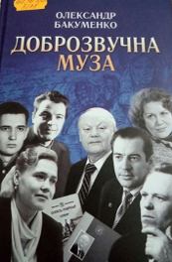 | 821.161.2(091)  Б198  Бакуменко Олександр Данилович  Доброзвучна Муза / О. Д. Бакуменко. - Київ : Видавництво "Україна", 2016. - 560 с. - ISBN 978-966-524-433-2.  До книги увійшли 34 літературні портрети відомих українських письменників, які своєю творчістю вписали яскраві сторінки в історію сучасної літератури.  Цікаві спостереження автора у доступній для широкого читацького загалу формі перетворилися на філософію вишуканих літературних уподобань, де чільне місце належить психології письменницької праці.
Місце збереження: |  | Кількість
Головний бібліотечний корпус 8б, III поверх , абонемент гуманітарної літератури |  | 1
Головний бібліотечний корпус 8б, III поверх , зал гуманітарної літератури і періодичних видань |  | 1

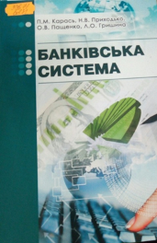 | 336.71  Б231  Банківська система : навчальний посібник / П. М. Карась, Н. В. Приходько, О. В. Пащенко, Л. О. Гришина ; МОН України. - Херсон : ОЛДІ-ПЛЮС, 2015. - 292 с. - ISBN 978-966-289-072-3.  Навчальний посібник розроблено з метою формування теоретичних знань і опанування практичних навичок з дисципліни "Банківська система". Розглянуто основи побудови банківської системи України, сучасний стан банківських систем розвинутих країн світу.
Місце збереження: |  | Кількість
Головний бібліотечний корпус 8б, III поверх , абонемент гуманітарної літератури |  | 1

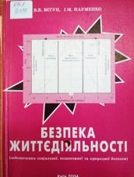 | 614.8  Б379  Бєгун, Василь Васильович  Безпека життєдіяльності (забезпечення соціальної, техногенної та природної безпеки) : навчальний посібник / В. В. Бєгун, І. М. Науменко ; МОН України, М-во України з питань надзвичайних ситуацій та у справах захисту населення від наслідків Чорнобильської катастрофи. - Київ : Фенікс, 2004. - 328 с. - ISBN 966-651-130-4.  Навчальний посібник є першим систематизованим викладанням матеріалу відповідно до змістової частини галузевих стандартів вищої освіти підготовки фахівців освітньо-кваліфікаційних рівнів молодшого спеціаліста та бакалавра з навчальної дисципліни "Безпека життєдіяльності".
Місце збереження: |  | Кількість
Головний бібліотечний корпус 8б, II поверх , абонемент науково-технічної літератури |  | 1
Головний бібліотечний корпус 8б, I поверх, відділ навчальної літератури для старших курсів |  | 2

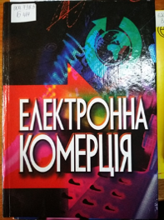 | 004.738.5  Б484  Електронна комерція : навчальний посібник / А. М. Береза, І. А. Козак, Ф. А. Левченко та ін. ; МОН України, Київський національний економічний університет. - Київ : КНЕУ, 2002. - 326 с. - ISBN 966-574-373-2  У посібнику розглядаються основні теоретичні положення і принципи електронної комерції, сучасні підходи до даної проблеми. Дається порівняльний аналіз традиційної комерції бізнесу з електронною. Розглядається рух грошей у мережі та безпека інформації при електронній комерції.
Місце збереження: |  | Кількість
Головний бібліотечний корпус 8б, II поверх , абонемент науково-технічної літератури |  | 1

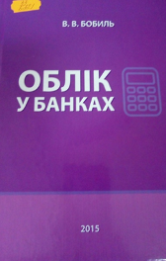 | 33  Б721  Бобиль, Володимир Володимирович  Облік у банках : навчальний посібник / В. В. Бобиль ; МОН України, Дніпропетровський національний ун-т залізничного транспорту ім. академіка В. Лазаряна. - Дніпропетровськ : Акцент ПП, 2015. - 332 с. - ISBN 978-966-921-009-8.  У навчальному посібнику розкрито теоретичні та практичні засади бухгалтерського обліку в банках. Висвітлено предмет, принципи, методи й методичні прийоми обліку, технології відображення на бухгалтерських рахунках господарських операцій кредитних установ.
Місце збереження: |  | Кількість
Головний бібліотечний корпус 8б, III поверх , абонемент гуманітарної літератури |  | 1

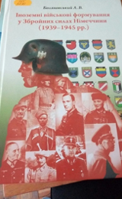 | 355  Б799  Боляновський, Андрій Валентинович  Іноземні військові формування у Збройних силах Німеччини (1939-1945 рр.) : монографія / А. В. Боляновський ; МОН України, Львівський національний університет ім. Івана Франка, НАН України. - Львів : Видавництво Львівської політехніки, 2013. - 880 с. - ISBN 978-617-607-453-3.  У монографії досліджено політику націонал-соціалістичної Німеччини щодо іноземних збройних формувань у німецьких військах від комплектування перших експериментальних підрозділів на початку Другої світової війни до творення великих з'єднань в останні ії місяці.  У праці вперше введено в науковий обіг значну кількість невідомих досі документів із архівів ФРН, США, України, Росії, Білорусі, Польщі та інших країн.
Місце збереження: |  | Кількість
Корпус №4 НАУ, відділ навчальної літератури для молодших курсів |  | 1
Головний бібліотечний корпус 8б, I поверх, відділ навчальної літератури для старших курсів |  | 1
Головний бібліотечний корпус 8б, III поверх , абонемент гуманітарної літератури |  | 2

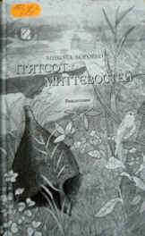 | 821.161.2  Б831  Боровко, Микола Маркіянович  П'ятсот миттєвостей : ронделіана / М. М. Боровко. - Київ : Генеза, 2016. - 528 с. - ISBN 978-966-11-0689-4.  До книжки ввійшли ронделі Миколи Боровка - особливі поезії унікальної строфічної побудови. Автор наповнив їх вишукану класичну форму диханням давнини та змістом життя сучасників. Поціновувачів художнього слова не залишать байдужими авторські пошуки відповіді на вічні питання державотворення, проникливе змалювання пейзажів малої батьківщини, занурення у складний світ людських взаємин.
Місце збереження: |  | Кількість
Головний бібліотечний корпус 8б, III поверх , абонемент гуманітарної літератури |  | 1

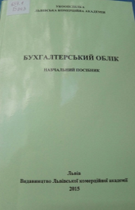 | 657.1  Б943  Бухгалтерський облік : навчальний посібник / Укоопспілка, Львівська комерційна академія ; уклад. : П. О. Куцик , О. М. Чабанюк, Ф. Ф. Макарук. - Львів : Львівська комерційна академія, 2015. - 364 с. - ISBN 978-617-602-134-6.  У посібнику розглядається сутність і значення бухгалтерського обліку, його предмет і метод. Здійснено характеристику бухгалтерського балансу.
Місце збереження: |  | Кількість
Головний бібліотечний корпус 8б, III поверх , абонемент гуманітарної літератури |  | 1

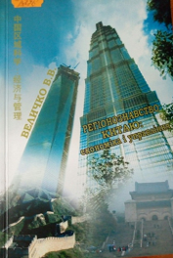 | 338(510)  В276  Величко, Валентин Дмитрович  Регіонознавство Китаю: економіка і управління : монографія / В. Д. Величко ; Інститут світової економіки і міжнародних відносин НАНУ. - Київ : Конус-Ю, 2010. - 408 с. - ISBN 978-966-2250-12-1.  У роботі представлені результати комплексного дослідження науково - практичного підґрунтя регіонознавства Китаю, його економічний ( в тому числі історико-економічний), політичний, соціальний та природно-екологічний зміст.
Місце збереження: |  | Кількість
Головний бібліотечний корпус 8б, II поверх , абонемент науково-технічної літератури |  | 1
Головний бібліотечний корпус 8б, III поверх , абонемент гуманітарної літератури |  | 2

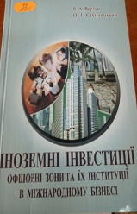 | 33  В311  Вергун, Володимир Антонович  Іноземні інвестиції: офшорні зони та їх інституції в міжнародному бізнесі : навчальний посібник / В. А. Вергун, О. І. Ступницький ; Київський національний університет ім. Тараса Шевченка. - Київ : ВПЦ"Київський університет", 2012. - (Міжнародний бізнес). - ISBN 978-966-439-476-2.  Охарактеризовано основні способи та механізми ведення міжнародного офшорного бізнесу, що одержали апробацію й ефективно використовуються у країнах із ринковою економікою.
Місце збереження: |  | Кількість
Головний бібліотечний корпус 8б, III поверх , абонемент гуманітарної літератури |  | 1

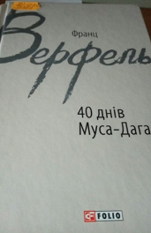 | 821.112.2(436)  В359  Верфель, Франц  40 днів Муса-Дага / Ф. Верфель ; пер. Є. М. Тарнавського. - Харків : Фоліо, 2017. – 893 с. - ISBN 978-966-03-7673-1.  В основу твору покладено реальні історичні події. Не можна без хвилювання читати про випробовування, які випали на долю вірменів, зокрема головного героя Габріеля Багратяна - людини з європейською освітою, колишнього офіцера турецької армії, одруженого з француженкою, який, так уже судилося, раптом опинився на своїй батьківщині у найжахливіші часи.
Місце збереження: |  | Кількість
Головний бібліотечний корпус 8б, II поверх , абонемент науково-технічної літератури |  | 1

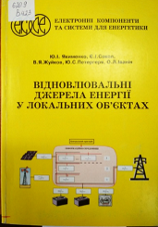 | 620.9  В423  Відновлювальні джерела енергії у локальних об'єктах / Ю. І. Якименко, Є. І. Сокол, В. Я. Жуйков та ін. - Київ : Політехніка, 2001. - 114 с. - (Електронні компоненти та системи для енергетиків). - ISBN 966-622-072-5.  Наведено теоретичні основи використання відновлювальних джерел енергії різних типів, їх основні параметри та характеристики. Увагу приділено дослідженню показників ефективності роботи та використання відновлювальних джерел.
Місце збереження: |  | Кількість
Головний бібліотечний корпус 8б, II поверх , абонемент науково-технічної літератури |  | 1

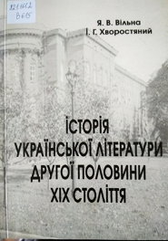 | 821.161.2.09  В615  Вільна, Ярослава Володимирівна  Історія української літератури другої половини XIX століття : навчальний посібник / Я. В. Вільна, І. Г. Хворостяний ; МОН України, Київський національний університет імені Тараса Шевченка. - Київ : Київський університет, 2017. - 575 с. - ISBN 978-966-439-917-0.  Досліджено розвій самобутніх естетичних, ідеологічних, загальнокультурних складників феномену українського літературного процесу другої половини XIX століття.
Місце збереження: |  | Кількість
Головний бібліотечний корпус 8б, I поверх, відділ навчальної літератури для старших курсів |  | 1
Головний бібліотечний корпус 8б, III поверх , абонемент гуманітарної літератури |  | 1

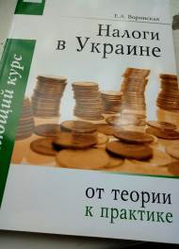 | У  В755  Воронская, Елена Алексеевна  Налоги в Украине. От теории к практике : обучающий курс / Е. А. Воронская. - 8-я ред. - Днепропетровск : Акцент ПП, 2013. - 525 с. - ISBN 978-966-2607-96-3.  Этот учебник будет полезен бухгалтерам, аудиторам, предпринимателям, руководителям предприятий, финансистам и экономистам для решения вопросов связанных с налогообложением, студентам экономических и юридических факультетов, а также всем желающим получить системные знания о налогообложении в Украине. Издание соответствует требованиям программы CIPA (Certified International Professiоnal Accountant) и предназначено для подготовки к успешной сдаче экзамена по дисциплине "Налоги".  Каждая тема учебника состоит из теоретической части, сопровождающейся контрольными вопросами, практической, содержащей тесты и задачи, а также набором слайдов для лучшей наглядности. Данное построение учебника позволит получить необходимые знания по теме, совершить текущий контроль и закрепить изученный материал.
Місце збереження: |  | Кількість
Головний бібліотечний корпус 8б, III поверх , абонемент гуманітарної літератури |  | 1

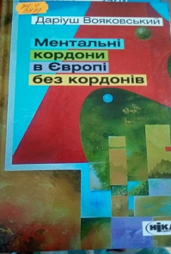 | 316.4  В799  Вояковський, Даріуш  Ментальні кордони в Європі без кордонів / Д. Вояковський ; пер. с пол. В. Ф. Саган. - 2-ге вид., доп. - Київ : Ніка-Центр, 2015. - 320 с. - ISBN 978-966-521-668-1.  Українське видання монографії відомого польського соціолога, професора Даріуша Вояковського присвячене актуальній проблемі співвідношення між територіальними кордонами і ментальними границями в Європі.
Місце збереження: |  | Кількість
Головний бібліотечний корпус 8б, III поверх , абонемент гуманітарної літератури |  | 1

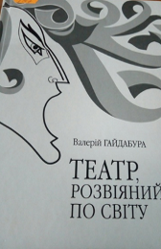 | 792  Г147  Гайдабура, Валерій  Театр, розвіяний по світу. Феномен сцени повоєнної української діаспори (Німеччина, Австрія, Франція, США, Канада, Австралія) / В. Гайдабура. - 2-е вид, пер. - Київ : Видавничий дім "Києво-Могилянська академія", 2015. - 256 с. - ISBN 978-966-518-687-8.  Автор книжки першим у вітчизняному театрознавстві звернувся до узагальнення багаторічної практики повоєнного театру української діаспори та його тлумачення як невід'ємної частини комплексної історії національного мистецтва XX століття.  Феномен сцени української повоєнної діаспори автор досліджує у науково-популярній формі.
Місце збереження: |  | Кількість
Головний бібліотечний корпус 8б, III поверх , абонемент гуманітарної літератури |  | 1

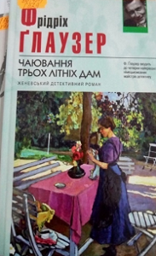 | 821(494)  Г529  Глаузер, Фрідріх  Чаювання трьох літніх дам : детективний роман / Ф. Глаузер ; пер. с нім. П. В. Таращук. - Харків : Бібколектор, 2015. - 223 с. - ISBN 978-617-7013-28-9.
Місце збереження: |  | Кількість
Головний бібліотечний корпус 8б, III поверх , абонемент гуманітарної літератури |  | 1

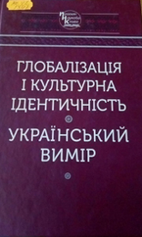 | 316.42  Г547  Глобалізація і культурна ідентичність: український вимір / О. Білий, О. Гомілко, С. Лозниця, В. Вовк ; НАН України, Інститут філософії ім. Г. С. Сковороди. - Київ : Наукова думка, 2018. - 279 с. - (Проект"Наукова книга"). - ISBN 978-966-00-1628-6.  У дослідженні показано, що процеси глобалізації провокують кризу і створюють передумови для відродження ідеї держави-нації. Одним із головних напрямів змін є так звана гібридизація, проаналізовано феномен "глобального міста".
Місце збереження: |  | Кількість
Головний бібліотечний корпус 8б, III поверх , абонемент гуманітарної літератури |  | 1

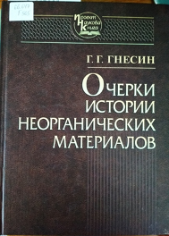 | 66.017  Г565  Гнесин, Георгий Гдалевич  Очерки истории неорганических материалов : монография / Г. Г. Гнесин ; НАН Украины, Ин-т проблем материаловедения им. И. Н. Францевича. - Киев : Наукова думка, 2017. - 208 с. - (Проект "Наукова книга"). - ISBN 978-966-00-1568-5.  В монографии рассмотрены процессы создания, исторического развития технологий и применений неорганических материалов на протяжении тысячелетий , начиная с каменного века до наших дней.
Місце збереження: |  | Кількість
Головний бібліотечний корпус 8б, II поверх , абонемент науково-технічної літератури |  | 1

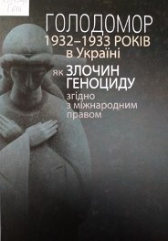 | Т3(4Укр)  Г614  Голодомор 1932-1933 років в Україні як злочин геноциду згідно з міжнародним правом = The Holodomorof 1932-1933 in Ukraineasa Crime of Genocideunder International Law : монографія / Василенко В., Антонович М., ред. - Київ : Видавничий дім "Києво-Могилянська академія", 2013. - 360 с. - ISBN 978-966-518-610-6.  Розглядаються складні правові аспекти Голодомору 1932-1933 років в Україні, а саме: методологія його правової оцінки, історико-правовий аспект Голодомору, питання правової кваліфікації Голодомору як геноциду, визначення суб'єктів злочину та потерпілих від нього, а також відповідальності за Голодомор 1932-1933 років. Окремий розділ присвячений аналізу Голодомору в широкому контексті радянського геноциду проти української нації.  Монографія розрахована на широке коло читачів - науковців, викладачів університетів та вчителів шкіл, аспірантів, студентів і всіх, хто цікавиться питаннями історичної пам'яті та подоланням спадщини радянського минулого.
Місце збереження: |  | Кількість
Головний бібліотечний корпус 8б, III поверх , абонемент гуманітарної літератури |  | 1

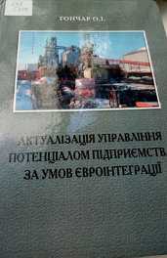 | 65  8  Г657  Гончар, Ольга Іванівна  Актуалізація управління потенціалом підприємства за умов євроінтеграції : монографія / О. І. Гончар. - Хмельницький : ХНУ, 2015. – 333 с. - ISBN 978-966-330-230-0.  Висвітлено теоретичні та науково-методичні засади управління потенціалом промислових підприємств в умовах глобалізації економічних процесів. Розглянуто тенденції діяльності цих підприємств, обґрунтовано концепцію управління складовими економічного потенціалу та його загальною величиною.
Місце збереження: |  | Кількість
Головний бібліотечний корпус 8б, III поверх , абонемент гуманітарної літератури |  | 1

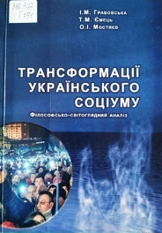 | 316.422  Г751  Грабовська, Ірина Миколаївна  Трансформації українського соціуму: філософсько-світоглядний аналіз : монографія / І. М. Грабовська, Т. М. Ємець, О. І. Мостяєв ; Київський національний університет імені Тараса Шевченка. - Київ : Київський університет, 2013. - 511 с. - ISBN 978-966-439-622-3.  Поглиблено концепцію модернізації України. Досліджено ґенезу українознавства як складової перетворень українського соціуму. У контексті сучасного українознавства розроблено концепцію становлення паритетної демократії в Україні.
Місце збереження: |  | Кількість
Головний бібліотечний корпус 8б, III поверх , абонемент гуманітарної літератури |  | 1

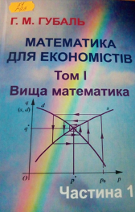 | 51  Г93  Губаль, Галина Миколаївна  Математика для економістів : навчальний посібник. Т. 1. Ч. 1 / Г. М. Губаль ; МОН України, Луцький національний технічний університет. - Луцьк : Луцький НТУ, 2014. - 422 с. - ISBN 978-617-672-112-3.  У навчальному посібнику викладено такі розділи математики для економістів, як лінійна алгебра, елементи векторної алгебри, елементи аналітичної геометрії, вступ до математичного аналізу, диференціальне числення функцій однієї змінної.
Місце збереження: |  | Кількість
Головний бібліотечний корпус 8б, II поверх , абонемент науково-технічної літератури |  | 1

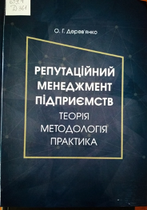 | 659.4  Д361  Дерев'янко, Олена Георгіївна  Репутаційний менеджмент підприємств: теорія, методологія, практика : монографія / О. Г. Дерев'янко ; МОН України, Національний університет харчових технологій. - Київ : ДКС центр, 2016. - 471 с. - ISBN 978-617-7300-09-9.  У монографії розглянуто теоретичні засади репутації підприємства в контексті сучасної парадигми управління, методологію формування системи репутаційного менеджменту підприємства як бізнес - процесу вищого рівня, теорію та методики дослідження репутаційного менеджменту підприємств, умови розвитку репутаційного менеджменту підприємств харчової промисловості.
Місце збереження: |  | Кількість
Головний бібліотечний корпус 8б, III поверх , абонемент гуманітарної літератури |  | 1

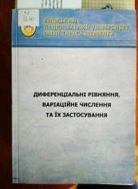 | 51  Д50  Диференціальні рівняння, варіаційне числення та їх застосування : навчальний посібник / Ф. Г. Гаращенко, В. Т. Матвієнко, В. В. Пічкур, І. І. Харченко ; МОН України, Київський національний університет імені Тараса Шевченка. - Київ : Київський університет, 2015. - 271 с.  Розглянуто диференціальні рівняння, рівняння з частинними похідними, основи теорії стійкості та варіаційного числення.  Для студентів університетів і технічних вищих навчальних закладів.
Місце збереження: |  | Кількість
Головний бібліотечний корпус 8б, II поверх , абонемент науково-технічної літератури |  | 1

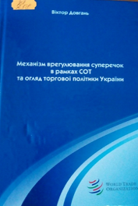 | 34  Д58  Довгань, Віктор  Механізм врегулювання суперечок в рамках СОТ та огляд торгової політики України / В. Довгань. - Львів : ВД "Панорама", 2016. – 320 с. - ISBN 978-617-7227-16-7.  Курс роз'яснює механізм врегулювання суперечок в рамках СОТ і подає аналіз всіх питань з торгівлі та судових суперечок, пов'язаних з Україною. Україна стала 152 -м членом СОТ 16 травня 2008 року, й відтоді механізм врегулювання суперечок став основним інтересом для держави.
Місце збереження: |  | Кількість
Головний бібліотечний корпус 8б, I поверх, відділ навчальної літератури для старших курсів |  | 1

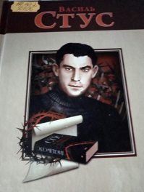 | 821.161.2  Д696  Дорошенко, Олег Євгенійович  Василь Стус / О. Є. Дорошенко. - Харків : Факт, 2016. - 122 с. - ISBN 978-966-637-836-4.  Трагічна доля судилася Василю Стусу ( 1938 - 1985 ) - талановитому українському поету, прозаїку, перекладачу, літературознавцю, правозахиснику, одному з найактивніших представників українського культурного руху 1960 - х років. Він був людиною, не здатною на компроміси, яка завжди йшла шляхом правди і заплатила за це власним життям, людиною, яка з гідністю казала про себе : "...Голови гнути я не збирався, бодай що б там не було. За мною стояла Україна, мій пригноблений народ, за честь котрого я мушу обставати до загину".
Місце збереження: |  | Кількість
Головний бібліотечний корпус 8б, III поверх , зал гуманітарної літератури і періодичних видань |  | 1

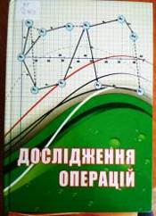 | 51  Д703  Дослідження операцій: курс лекцій / МОН України, Миколаївський національний аграрний університет ; уклад. : О. В. Шебаніна, М. А. Домаскіна, І. І. Хилько та ін. - Миколаїв : МНАУ, 2015. - 248 с. - ISBN 978-966-8205-99-6.  Навчальний посібник призначений для підготовки фахівців економічних спеціальностей. Відповідає вимогам нормативних програм вищої школи України. Виклад основного теоретичного матеріалу супроводжується прикладами та задачами прикладного характеру.
Місце збереження: |  | Кількість
Головний бібліотечний корпус 8б, II поверх , абонемент науково-технічної літератури |  | 1

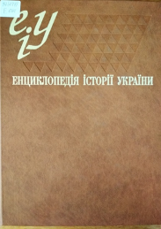 | 94(477)  Е644  Енциклопедія історії України : у 10 т. Т. 10. Т-Я / НАН України, Ін-т історії України ; ред. В. М. Литвин. - Київ : Наукова думка, 2013. – 784 с. - ISBN 966-00-0632-2;978-966-00-1359-9 (т.10).
Місце збереження: |  | Кількість
Головний бібліотечний корпус 8б, III поверх , абонемент гуманітарної літератури |  | 3

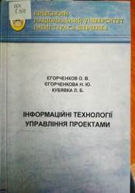 | 004  Є306  Єгорченков, Олексій Володимирович  Інформаційні технології управління проектами : навчальний посібник / О. В. Єгорченков, Н. Ю. Єгорченкова, Л. Б. Кубявка ; МОН України, Київський національний університет імені Тараса Шевченка. - Київ : Київський університет, 2017. - 79 с.  Наведено практичні аспекти застосування інформаційних систем управління проектами. Визначено сутність понять "проект", "план", "програма", пояснено різницю між ними. Досліджено роль і значення інформаційних технологій в управлінні проектами. Виявлено основні переваги використання інформаційних систем управління проектами.
Місце збереження: |  | Кількість
Головний бібліотечний корпус 8б, II поверх , абонемент науково-технічної літератури |  | 1

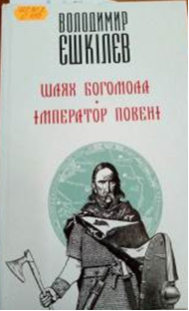 | 821.161.2  Є977  Єшкілєв, Володимир Львович  Шлях Богомола. Імператор повені : романи / В. Л. Єшкілєв. - Харків : Бібколектор, 2015. - 414 с. - ISBN 978-617-7013-23-4.  Середина ІХ століття. Східна Європа охоплена війнами, Проукраїнські племена під тиском Хазарії та служителів демонічного божества, знаного під ім'ям Богомола, відступають на Захід. Але й на землях їхньої нової Батьківщини - Прикарпаття - ворог не залишає їх у спокої. З глибини віків виринає містичний спадок магів, що загрожує всьому сущому. Хоча події, описані в романі "Шлях Богомола", відбулись понад тисячоліття тому, їх відлуння можна почути у легендах та переказах гірських народів.  Події в романі "Імператор повені" відбуваються на сім століть пізніше. Богиня Карна (мати Богомола) не полишає у спокої наш світ. Герой роману несподівано для себе стає обраним воїном, якому судилося протистояти древній і могутній Викрадачці Немовлят. Автор з тонкою іронією змальовує мандри героя світами.
Місце збереження: |  | Кількість
Головний бібліотечний корпус 8б, III поверх , абонемент гуманітарної літератури |  | 1
Головний бібліотечний корпус 8б, III поверх , зал гуманітарної літератури і періодичних видань |  | 1

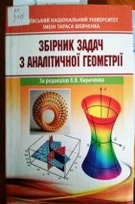 | 51  З415  Збірник задач з аналітичної геометрії : навчальний посібник / Київський національний університет імені Тараса Шевченка ; ред. В. В. Кириченко. - 4-те вид., стер. - Кам'янець-Подільський : Аксіома, 2015. - 200 с. - ISBN 978-966-496-320-3.  Збірник об'єднує задачі з тем "Векторна алгебра", "Системи координат", "Геометричні образи першого порядку", "Криві та поверхні другого порядку", що традиційно входять до програми річного курсу аналітичної геометрії.  Кожен параграф посібника містить короткі теоретичні відомості.
Місце збереження: |  | Кількість
Головний бібліотечний корпус 8б, II поверх , абонемент науково-технічної літератури |  | 1

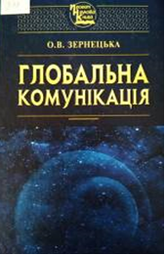 | 316.774  З58  Зернецька, Ольга Василівна  Глобальна комунікація : монографія / О. В. Зернецька ; НАН України, Ін-т всесвітньої історії. - Київ : Наукова думка, 2017. - 349 с. - (Проект "Наукова книга"). - ISBN 978-966-00-1592-0.  У монографії вперше у вітчизняній історичній та політичних науках комплексно досліджується феномен глобальної комунікації початку XXI ст. як визначальний фактор сучасного світового розвитку.
Місце збереження: |  | Кількість
Головний бібліотечний корпус 8б, III поверх , абонемент гуманітарної літератури |  | 2
Головний бібліотечний корпус 8б, I поверх, відділ навчальної літератури для старших курсів |  | 1

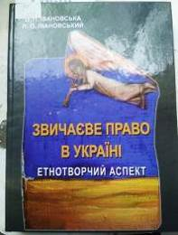 | 34  І222  Івановська, Олена Петрівна  Звичаєве право в Україні. Етнотворчий аспект : навчальний посібник / О. П. Івановська, П. О. Івановський ; МОН України, Київський національний університет імені Тараса Шевченка. - Київ : Київський університет, 2014. - 383 с. - ISBN 978-966-439-728-2.  Звичаєве право представлено в Україні як джерело правової культури народу та продукт етнотворчості. Послідовно аналізуються основні етапи кодифікації звичаєвих норм у законодавчих збірниках.
Місце збереження: |  | Кількість
Головний бібліотечний корпус 8б, III поверх , абонемент гуманітарної літератури |  | 1

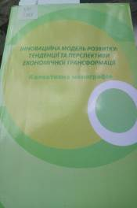 | 330  І665  Інноваційна модель розвитку: тенденції та перспективи економічної трансформації : колективна монографія / МОН України, Уманський державний педагогічний університет імені Павла Тичини ; ред. : В. Ф. Беседін, А. С. Музиченко. - Умань : Жовтий О. О., 2014. - 255 с. - ISBN 978-617-525-122-5.  У монографії розкрито теоретичні та науково-практичні основи створення інноваційної моделі національної економіки, досліджено фактори інтенсифікації інноваційного розвитку економіки, проаналізовано динаміку цих процесів, виділено стратегічні пріоритети інноваційно-технологічного розвитку.
Місце збереження: |  | Кількість
Головний бібліотечний корпус 8б, III поверх , абонемент гуманітарної літератури |  | 1

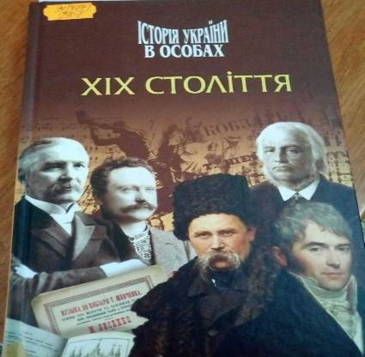 | 94(477)  І907  Історія України в особах: XIX століття / В. С. Шандра, Т. Б. Ананьєва, І. І. Глизь, О. М. Донік. - Київ : Видавництво "Україна", 2015. – 368 с. - ISBN 978-966-524-429-5.  До книги увійшли нариси про видатних діячів суспільно - політичного життя, яскравих представників науки, культури й мистецтва , які залишили помітний слід в українській історії XIX - го століття.
Місце збереження: |  | Кількість
Головний бібліотечний корпус 8б, III поверх , абонемент гуманітарної літератури |  | 1

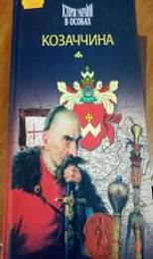 | 94(477)  І907  Історія України в особах: Козаччина / В. М. Горобець, О. І. Гуджій, В. М. Матях, В. А. Смолій. - Київ : Видавництво "Україна", 2013. - 304 с. - ISBN 978-966-524-420-2.  Книга містить нариси про найвидатніших державних, громадських, церковних та культурних діячів України середини XVII - XVIII ст. У них через життєписи окремих людей відтворено героїчну боротьбу українського народу за своє соціальне й національне визволення, побудову незалежної Української держави.
Місце збереження: |  | Кількість
Головний бібліотечний корпус 8б, III поверх , абонемент гуманітарної літератури |  | 1

821.111
К791
Крейн, Стівен
Червоний знак звитяги : роман / С. Крейн ; пер. с англ. О. Ломакіної. - Київ : Знання, 2016. - 160 с. - ISBN 978-617-07-0415-3.
Роман "Червоний знак звитяги" Стівена Крейна (1871-1900) - один із найвеличніших творів про війну. Цінність книги полягає в тому, що автор зосередив увагу не на самій війні, а на внутрішній боротьбі головного героя, що опинився на полі бою. Молодий хлопчина, сповнений романтичних уявлень про героїзм та відвагу, йде добровольцем на фронт, і тут йому доводиться по справжньому дивитися війні у вічі, заново пізнавати себе і віднайти сили, щоб подолати страх смерті. Роман захоплює динамічним сюжетом, майстерним відтворенням переживань юнака, що пройшов випробування війною, глибоким психологізмом і буде цікавим сучасному читачеві, особливо молоді, яка прагне знайти свій шлях у житті.
Місце збереження: |  | Кількість
Головний бібліотечний корпус 8б, III поверх , абонемент гуманітарної літератури |  | 4

821.521
К125
Кавабата, Ясунарі
Сплячі красуні. Давня столиця. Стугін гори : пер. с яп. І. П. Дзюба / Я. Кавабата. - Харків : Фоліо, 2016. - 539 с. - (Бібліотека нобелівських лауреатів). - ISBN 978-966-03-5820-1; 978-966-03-7583-3.
Ясунарі Кавабата (1899 - 1972) - один з найвидатніших японських письменників ХХ ст. В основі його творчості лежить традиційне японське уявлення про прекрасне. Роман "Давня столиця" (1961) - це історія випадкової зустрічі двох дівчат-близнят Тіеко й Наеко, розлучених долею невдовзі після народження.
"Стугін гори" (1954) - психологічний сімейний роман, герой якого, старий Сінго, прагне збагнути себе і поведінку своїх не зовсім удачливих дітей.
"Сплячі красуні" (1954), ця тема стає визначальною, Старий Егуці, керуючись бажанням під кінець життя повернутись у молодість, вчащає до будиночка "сплячих красунь", де піддавшись спокусі, наче воскресає на якийсь час.
Місце збереження: |  | Кількість
Головний бібліотечний корпус 8б, III поверх , абонемент гуманітарної літератури |  | 1

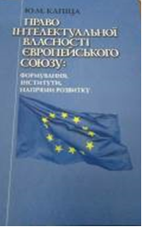 | 4  К202  Капіца, Юрій Михайлович  Право інтелектуальної власності Європейського Союзу: формування, інститути, напрями розвитку : монографія / Ю. М. Капіца ; НАН України. - Київ : Академперіодика, 2017. - 663 с. - ISBN 978-966-360-343-8.  У монографії досліджується становлення, інститути та розвиток права інтелектуальної власності Європейського Союзу, особливості гармонізації законодавства держав-членів ЄС та практики застосування законодавства у сфері авторського права і суміжних прав, охорони винаходів, промислових зразків, торговельних марок та інш.
Місце збереження: |  | Кількість
Головний бібліотечний корпус 8б, III поверх , абонемент гуманітарної літератури |  | 1

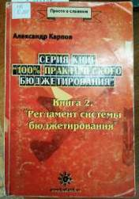 | 336  К265  Карпов, Александр Евгеньевич  "100% практического бюджетирования". Кн. 2. Регламент системы бюджетирования / А. Е. Карпов. - Москва : Результат и качество, 2004. - 464 с. - (Просто о сложном). - ISBN 5-902580-02-1.  В книге рассказывается о практическом применении системы бюджетирования для управления компанией. Для лучшего восприятия технологии бюджетирования в книге приведено большое количество примеров.  Для директоров, руководителей и специалистов финансово-экономических подразделений компаний.
Місце збереження: |  | Кількість
Головний бібліотечний корпус 8б, II поверх , абонемент науково-технічної літератури |  | 1

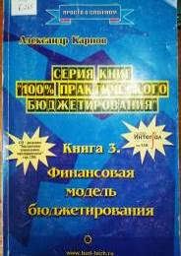 | 336  К265  Карпов, Александр Евгеньевич  "100% практического бюджетирования". Кн. 3. Финансовая модель бюджетирования / А. Е. Карпов. - 2-е изд. - Москва : Результат и качество, 2007. - 528 с. - (Просто о сложном). - ISBN 5-902580-05-6.  В книге рассказывается о практическом применении системы бюджетирования для управления компанией. Для лучшего восприятия технологии бюджетирования в книге приведено большое количество примеров.  Для директоров, руководителей и специалистов финансово-экономических подразделений компаний.
Місце збереження: |  | Кількість
Головний бібліотечний корпус 8б, III поверх , абонемент гуманітарної літератури |  | 1

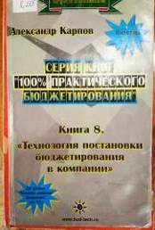 | 336  К265  Карпов, Александр Евгеньевич  "100% практического бюджетирования". Кн. 8. Технология постановки бюджетирования в компании / А. Е. Карпов. - Москва : Результат и качество, 2007. - 336 с. - (Просто о сложном). - ISBN 5-902580-09-9.  В книге рассказывается о практическом применении системы бюджетирования для управления компанией. Для лучшего восприятия технологии бюджетирования в книге приведено большое количество примеров.  Для директоров, руководителей и специалистов финансово-экономических подразделений компаний.
Місце збереження: |  | Кількість
Головний бібліотечний корпус 8б, III поверх , абонемент гуманітарної літератури |  | 1

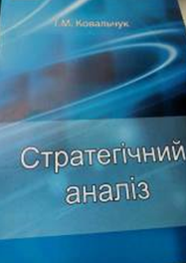 | 005.52  К563  Ковальчук, Т. М.  Стратегічний аналіз : навчальний посібник / Т. М. Ковальчук ; МОН України, Чернівецький національний університет імені Юрія Федьковича. - Чернівці : ЧНУ, 2015. - 424 с. - ISBN 978-966-423-338-2.  У навчальному посібнику висвітлюється питання сучасної теорії, методології та практики стратегічного аналізу, як функції управління. До кожного навчального елемента подано автономний матеріал у вигляді схем, графіків, таблиць, виробничі ситуації, тести.
Місце збереження: |  | Кількість
Головний бібліотечний корпус 8б, III поверх , абонемент гуманітарної літератури |  | 1

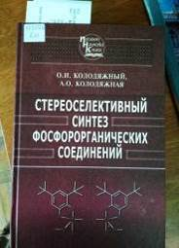 | 543.272.42  К61  Колодяжный, Олег Иванович  Стереоселективный синтез фосфорорганических соединений : монография / О. И. Колодяжный, А. О. Колодяжная ; НАН Украины, Ин-т биоорганической химии и нефтехимии. - Киев : Наукова думка, 2017. – 342 с. - (Проект "Наукова книга"). - ISBN 978-966-00-1599-9.  Монография посвящена важной проблеме современной химии - стереоселективным методам синтеза и асимметрическому синтезу хиральных фосфорорганических соединений, а также их применению в научных исследованиях и промышленности.
Місце збереження: |  | Кількість
Головний бібліотечний корпус 8б, II поверх , абонемент науково-технічної літератури |  | 1

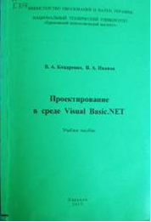 | 004  К754  Коцаренко, Виктор Алексеевич  Проектирование в среде Visual Basic.NET : учебное пособие для студентов химических специальностей и иностранных студентов / В. А. Коцаренко, В. А. Иванов ; МОН Украины, Национальный технический университет "Харьковский политехнический институт". - Харьков : Підручник НТУ "ХПІ", 2015. - 152 с. - ISBN 978-617-687-058-6.  Описаны методики создания консольных и Windows приложений в среде программирования Visual Basic.NET, создания программ для решения уравнений с использованием численных методов. Приведено большое количество примеров объектно-ориентированной технологии программирования математических вычислений по типовым алгоритмам, примеры оформления и дальнейшего использования результатов работы приложений.
Місце збереження: |  | Кількість
Головний бібліотечний корпус 8б, II поверх , абонемент науково-технічної літератури |  | 1

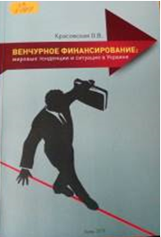 | 33  К784  Красовская, О. В.  Венчурное финансирование: мировые тенденции и ситуация в Украине : НАН Украины / О. В. Красовская. - Киев : Конус-Ю, 2013. – 107 с. - ISBN 978-966-2250-21-3.  Проанализированы основные тенденции развития индустрии венчурного капитала в странах ЕС, включая регион Центральной и Восточной Европы, США, а также в Украине.
Місце збереження: |  | Кількість
Головний бібліотечний корпус 8б, III поверх , абонемент гуманітарної літератури |  | 1

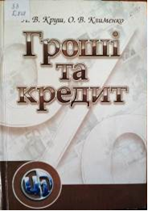 | 33  К848  Круш, Петро Васильов  Гроші та кредит : навчальний посібник / П. В. Круш, В. Б. Алексєєв ; Національний технічний університет України "Київський політехнічний інститут". - Київ : Центр учбової літератури, 2010. - 216 с. - ISBN 978-611-01-0026-7.  У пропонованому навчальному посібнику висвітлено найважливіші проблеми сутності та механізмів використання грошей та кредиту, які значною мірою зумовлюють ефективне функціонування ринкового механізму.
Місце збереження: |  | Кількість
Головний бібліотечний корпус 8б, I поверх, відділ навчальної літератури для старших курсів |  | 1
Головний бібліотечний корпус 8б, III поверх , абонемент гуманітарної літератури |  | 1

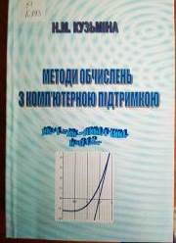 | 51  К893  Кузьміна, Наталія Миколаївна  Методи обчислень з комп'ютерною підтримкою : навчальний посібник для студентів спеціальності "Інформатика" заочної форми навчання / Н. М. Кузьміна ; МОН України, Національний педагогічний університет імені М. П. Драгоманова. - Київ : НПУ імені М. П. Драгоманова, 2015. - 161 с. - ISBN 987-966-660-999-4.  У посібнику подано теоретичні основи методів обчислень, зокрема поняття теорії похибок, наближених чисел, класичні методи знаходження наближеного диференціювання та інтегрування.  Значну увагу приділено використанню сучасних інформаційних технологій, зокрема MS Excel, системи комп'ютерної математики Maple під час розв'язування широкого кола математичних задач.
Місце збереження: |  | Кількість
Головний бібліотечний корпус 8б, II поверх , абонемент науково-технічної літератури |  | 1

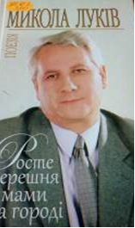 | 821.161.2  Л841  Луків, Микола Володимирович  Росте черешня в мами на городі : поезія / М. В. Луків. - Київ : Криниця, 2015. - 576 с. - ISBN 978-966-2434-23-1.  Книга " Росте черешня в мами на городі " - своєрідний підсумок багаторічної творчої праці лауреата багатьох всеукраїнських і міжнародних премій, заслуженого діяча мистецтв України поета Миколи Лукова. До неї увійшли кращі твори громадянської та інтимної лірики, поезії пейзажно - настроєві й медитативні, переспіви і переклади з літератур братніх слов'янських народів.
Місце збереження: |  | Кількість
Головний бібліотечний корпус 8б, III поверх , абонемент гуманітарної літератури |  | 1

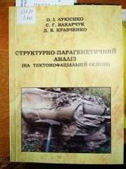 | 551.24  Л841  Лукієнко, Олександр Іванович  Структурно-парагенетичний аналіз (на тектонофаціальній основі) : монографія. Кн. 1. Епізона / О. І. Лукієнко, С. Г. Вакарчук, Д. В. Кравченко ; МОН України, Київський національний університет імені Тараса Шевченка. - Київ : Київський університет, 2015. - 276 с. - ISBN 978-966-439-839-5; 978-966-439-840-1.  Розроблено теоретичні та прикладні аспекти структурно-парагенетичного аналізу на тектонофаціальній основі для структурно-реологічних умов епізони (низькотемпературні геологічні середовища) з урахуванням реологічних умов і відносних ступенів дислокаційних перетворень цих середовищ (за спеціально розробленою десятибальною шкалою ознак тектонофакцій).
Місце збереження: |  | Кількість
Головний бібліотечний корпус 8б, II поверх , абонемент науково-технічної літератури |  | 1

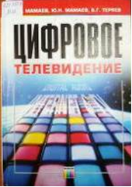 | 621.397.13  М22  Мамаев, Николай Степанович  Цифровое телевидение / Н. С. Мамаев, Ю. Н. Мамаев, Б. Г. Теряев. - Москва : Телеком, 2001. - 180 с. - ISBN 5-93517-045-0.  Рассмотрены информационные системы, основанные на современных технологиях в телевидении. Основное внимание уделено цифровым системам. Изложены принципы преобразования аналоговых сигналов в цифровые с устранением избыточности, введения помехоустойчивого кодирования.
Місце збереження: |  | Кількість
Головний бібліотечний корпус 8б, III поверх , абонемент гуманітарної літератури |  | 1

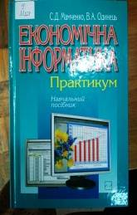 | У  М228  Мамченко, Світлана Дмитрівна  Економічна інформатика : практикум : навчальний посібник / С. Д. Мамченко, В. А. Одинець ; МОН України. - Київ : Знання, 2008. - 712 с. - (Вища освіта ХХІ століття). - ISBN 978-966-346-437-4.  Практикум складається з 50 практичних робіт для інтенсивних занять, частина з яких виконується в комп'ютерному класі в межах навчального плану дисципліни "Економічна інформатика", решта - як самостійна робота студента. Кожна практична робота містить методичні рекомендації, теоретичні відомості, докладний алгоритм її виконання, запитання до захисту практичної роботи. Посібник охоплює всі змістові модулі навчальної дисципліни. Висвітлюються питання захисту від несанкціонованого доступу та захисту від комп'ютерних вірусів.
Місце збереження: |  | Кількість
Головний бібліотечний корпус 8б, III поверх , абонемент гуманітарної літератури |  | 1

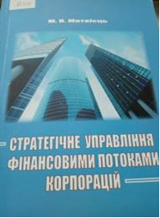 | 330.3  М338  Матвієць, Максим Володимирович  Стратегічне управління фінансовими потоками корпорацій = Strategic Management of Corporative Financial Flows : монографія / М. В. Матвієць ; МОН України, Дніпропетровський національний університет імені Олеся Гончара. - Дніпропетровськ : Акцент ПП, 2015. - 220 с. - ISBN 978-966-921-013-5.  Монографію присвячено дослідженню проблем реалізації стратегічного управління корпораціями.
Місце збереження: |  | Кількість
Головний бібліотечний корпус 8б, III поверх , абонемент гуманітарної літератури |  | 1

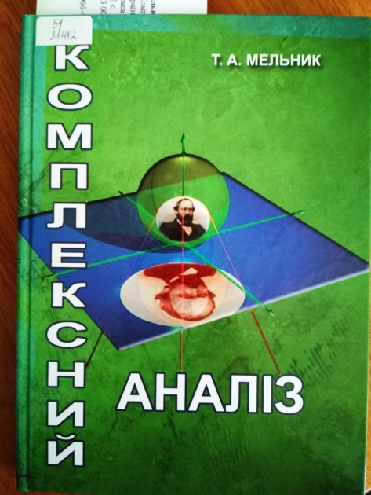 | 51  М482  Мельник, Тарас Анатолійович  Комплексний аналіз : підручник / Т. А. Мельник ; МОН України, Київський національний університет імені Тараса Шевченка. - Київ : Київський університет, 2015. - 192 с. - ISBN 978-966-439-800-5.  Містить стисло викладений матеріал із чіткими і строгими доведеннями, що повною мірою охоплює програму нормативної дисципліни "Комплексний аналіз" для студентів спеціальностей "Математика" та "Статистика". Автором модернізовано виклад ряду традиційних розділів цієї дисципліни.
Місце збереження: |  | Кількість
Головний бібліотечний корпус 8б, II поверх , абонемент науково-технічної літератури |  | 1

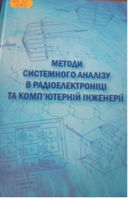 | 621.37:004.7  М545  Методи системного аналізу в радіоелектроніці та комп'ютерній інженерії : підручник / А. В. Горбенко, С. Ю. Даншина, В. А. Краснобаєв, М. В. Нечипорук ; за ред. В. С. Харченка; МОН України, Національний аерокосмічний університет ім. М. Є. Жуковського "Харківський авіаційний інститут". - Харків : ХАІ, 2014. - 424 с. - ISBN 978-966-662-336-5.  Описано загальну методологію системного аналізу і всі аспекти дослідження систем. Наведено методи, які успішно поєднують неформальні експертні підходи й строгі формальні математичні методи.
Місце збереження: |  | Кількість
Головний бібліотечний корпус 8б, II поверх , абонемент науково-технічної літератури |  | 1

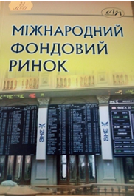 | 33  М581  Міжнародний фондовий ринок : навчальний посібник-практикум / О. Є. Кузьмін, Н. О. Шпак, К. О. Дорошкевич, Т. В. Ясінська ; МОН України, Національний університет "Львівська політехніка". - Львів : Видавництво Львівської політехніки, 2015. - 336 с. - ISBN 978-617-607-696-4.  У навчальному посібнику-практикумі на основі чіткої логічної схеми пропонується розгляд практичних питань міжнародного фондового ринку.
Місце збереження: |  | Кількість
Головний бібліотечний корпус 8б, III поверх , абонемент гуманітарної літератури |  | 1

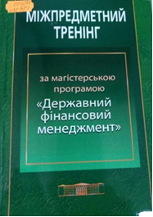 | 005.915  М581  Міжпредметний тренінг за магістерською програмою "Державний фінансовий менеджмент" : навчальний посібник / В. М. Опарін, О. М. Тимченко, Л. Д. Сафонова, Є. О. Малік ; МОН України, Київський національний економічний університет ім. Вадима Гетьмана. - Київ : КНЕУ, 2014. - 120 с. - ISBN 978-966-483-894-5.  У складі міжпредметного тренінгу включено основні дисципліни, що формують спеціаліста з магістерської програми "Державний фінансовий менеджмент".
Місце збереження: |  | Кількість
Головний бібліотечний корпус 8б, III поверх , абонемент гуманітарної літератури |  | 1

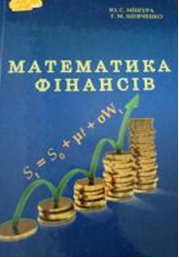 | 519.86  М716  Мішура, Юлія Степанівна  Математика фінансів : навчальний посібник / Ю. С. Мішура, Г. М. Шевченко ; Київський національний університет ім. Тараса Шевченка. - 2-ге вид., пер. і доп. - Київ : ВПЦ "Київський університет", 2011. - 352 с. - ISBN 978-966-439-446-5.  Висвітлено найсуттєвіші аспекти математичної теорії, на якій базуються фінансові розрахунки. Розглянуто як найпростіші фінансові питання (оцінювання облігацій, розрахунок кредитів, визначення прибутку), так і питання, які потребують ґрунтових знань із вищої математики.
Місце збереження: |  | Кількість
Головний бібліотечний корпус 8б, II поверх , абонемент науково-технічної літератури |  | 1

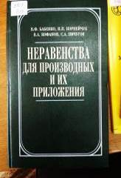 | 517.5  Н54  Неравенства для производных и их приложения : монография / В. Ф. Бабенко, Н. П. Корнейчук, В. А. Кофанов, С. А. Пичугов ; НАН Украины, Ин-т математики. - Киев : Наукова думка, 2003. - 591 с. - (Проект "Наукова книга"). - ISBN 966-00-0074-4.  В монографии систематизированы результаты исследований по неравенствам для норм промежуточных производных (неравенствам типа Колмогорова) функций с различными областями определения. Основное внимание уделено точным неравенствам такого типа.
Місце збереження: |  | Кількість
Головний бібліотечний корпус 8б, II поверх , абонемент науково-технічної літератури |  | 1

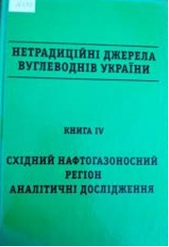 | 553.9  Н573  Нетрадиційні джерела вуглеводнів України : монографія : у 8 кн. Кн. IV. Східний нафтогазоносний регіон : аналітичні дослідження / В. А. Михайлов, С. А. Вижва, В. М. Загнітко та ін. ; Національна акціонерна компанія "Нафтогаз України", Київський національний університет імені Тараса Шевченка, Ін-т геології і геохімії горючих копалин НАН України. - Київ : Київський університет, 2014. - 431 с. - ISBN 978-966-439-751-0  На основі аналізу численного матеріалу по Дніпровсько-Донецькій западині і власних аналітичних досліджень проведено регіональну прогнозну оцінку ії території на нетрадиційні види покладів вуглеводнів. Виділено перспективні площі ДДЗ для пошуків сланцевого газу і сланцевої нафти, ущільненого газу.
Місце збереження: |  | Кількість
Головний бібліотечний корпус 8б, II поверх , абонемент науково-технічної літератури |  | 1

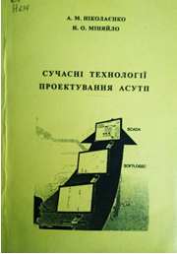 | 658  Н634  Ніколаєнко, Анатолій Миколайович  Сучасні технології проектування АСУТП : монографія / А. М. Ніколаєнко, Н. О. Міняйло ; МОН України, Запорізька державна інженерна академія. - Запоріжжя : ЗДІА, 2015. - 292 с. - ISBN 978-617-685-015-1.  В монографії розглядаються питання з проектування АСУТП на підставі можливостей сучасних комп'ютерних технологій. Дається аналіз існуючих засобів проектування, за допомогою яких можна моделювати технологічні процеси і системи автоматизації, розробляти програмне забезпечення систем автоматизації та багаторівневих розподілених АСУТП.
Місце збереження: |  | Кількість
Головний бібліотечний корпус 8б, II поверх , абонемент науково-технічної літератури |  | 1

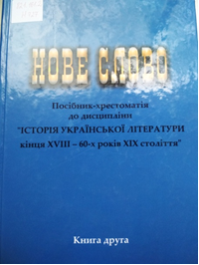 | 821.161.2  Н727  Нове слово : посібник-хрестоматія до дисципліни "Історія української літератури кінця ХVIII -60-х років ХIХ століття". Кн. 2 / Київський національний університет імені Тараса Шевченка ; кер. наук. проекту Л. М. Задорожна. - Київ : Київський університет, 2013. - 783 с. - ISBN 978-966-439-662-9  До другої книги посібника - хрестоматії (що включає вступне слово, дослідження творів, довідки про авторів, упорядковані тексти) до курсу "Історія української літератури кінця XVIII - 60-х рр. ХIХ ст." увійшли твори, що найповніше виявляють характер жанрово - тематичних і образних особливостей розвитку української літератури означеної доби.
Місце збереження: |  | Кількість
Головний бібліотечний корпус 8б, III поверх , абонемент гуманітарної літератури |  | 2

821.161.2
О51
Околітенко, Наталія Іванівна
Повернення фараонового сина : науково-фантастичні повісті та оповідання / Н. І. Околітенко. - Київ : Унів. видавництво Пульсари, 2015. - 608 с. - ISBN 978-617-615-055-8.
Книга складається з двох частин: перша – дві науково-фантастичні повісті та оповідання - є спробою спрогнозувати ті етичні проблеми, що постануть у далекому майбутньому з відродженням древніх генетичних програм. Зміст другої частини якнайкраще характеризують слова одного з Отців Церкви - великого філософа Аврелія Августина: "Диво не суперечить законам природи, воно суперечить нашим про них уявленням". Якщо все суще виживає завдяки тому, що передбачає хід грядущих подій, то чому дар прозріння дається тільки обраним?
Місце збереження: |  | Кількість
Головний бібліотечний корпус 8б, III поверх , абонемент гуманітарної літератури |  | 1

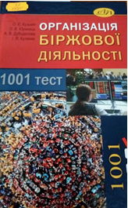 | 33  О641  Організація біржової діяльності: 1001 тест : збірник тестових завдань / О. Є. Кузьмін, О. В. Юринець, А. В. Дубодєлова, І. Я. Кулиняк ; МОН України, Національний університет "Львівська політехніка". - Львів : Видавництво Львівської політехніки, 2015. - 232 с. - ISBN 978-617-607-797-8.  У збірнику викладено основні теоретичні аспекти дисципліни "Організація біржової діяльності" у формі тестових завдань, які роблять процес навчання активним. Запропоновано запитання, на які є лише одна правильна відповідь.
Місце збереження: |  | Кількість
Головний бібліотечний корпус 8б, III поверх , абонемент гуманітарної літератури |  | 1

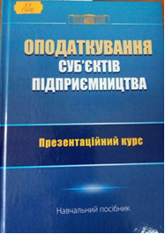 | 33  О616  Оподаткування суб'єктів підприємництва. Презентаційний курс : навчальний посібник / А. М. Поддєрьогін, О. М. Грицино, О. Є. Журавльова, Л. Ю. Наумова ; ред. А. М. Поддєрьогін; МОН України, Київський національний економічний університет ім. Вадима Гетьмана. - Київ : КНЕУ, 2014. - 366 с. - ISBN 978-966-483-728-3.  У посібнику у формі таблиць і рисунків здійснена презентація положень Податкового кодексу України, а також змін у податковому законодавстві, прийнятих у 2012 - 2013 рр. щодо оподаткування суб'єктів підприємництва.
Місце збереження: |  | Кількість
Головний бібліотечний корпус 8б, III поверх , абонемент гуманітарної літератури |  | 1

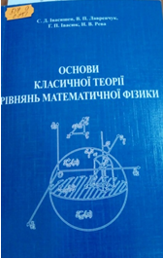 | 517.9  О751  Основи класичної теорії рівнянь математичної фізики : навчальний посібник / С. Д. Івасишен, В. П. Лавренчук, Г. П. Івасюк, Н. В. Рева. - Чернівці : Родовід, 2015. - 360 с. - ISBN 978-617-7105-20-5.  У посібнику подано основні відомості з класичної теорії рівнянь математичної фізики. Розглянуто методи розв'язування задач математичної фізики, як методи характеристик функцій Гріна, потенціалів, застосування спеціальних функцій.
Місце збереження: |  | Кількість
Головний бібліотечний корпус 8б, II поверх , абонемент науково-технічної літератури |  | 1

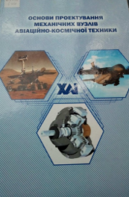 | 629.7.02  О751  Основи проектування механічних вузлів авіаційно-космічної техніки : навчальний посібник / В. М. Доценко, В. М. Павленко, Ю. В. Ковеза та ін. ; МОН України, Національний аерокосмічний університет ім. М. Є. Жуковського "Харківський авіаційний інститут". - Харків : ХАІ, 2015. - 328 с. - ISBN 978-966-662-426-3.  Розглянуто питання розрахунку й конструювання редукторів гвинта літаків і вертольотів, механізмів керування літаком, а також приводів різних пристроїв, що використовуються в космічній техніці.
Місце збереження: |  | Кількість
Головний бібліотечний корпус 8б, II поверх , абонемент науково-технічної літератури |  | 1

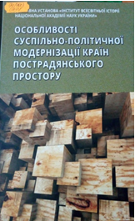 | 94(100)  О754  Особливості суспільно-політичної модернізації країн пострадянського простору : монографія / ред. А. Г. Бульвінський; ДУ "Інститут всесвітньої історії НАН України". - Київ : Фенікс, 2017. - 287 с. - ISBN 978-966-02-8276-6.  У монографії з'ясовано комплекс історичних, політичних, соціально-економічних та культурно-цивілізаційних причин, що впливали і зараз продовжують впливати на перебіг, характер, спрямованість, зміст та напрямок модернізаційних процесів у країнах пострадянського простору, визначено ключові тенденції та перспективи їх суспільно-політичної модернізації.
Місце збереження: |  | Кількість
Головний бібліотечний корпус 8б, III поверх , абонемент гуманітарної літератури |  | 1

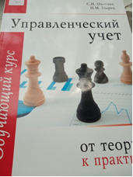 | 336  О924  Охотник, С. И.  Управленческий учет: обучающий курс. От теории к практике : учебное пособие / С. И. Охотник, Н. М. Пырец. - 6-е изд. - Днепропетровск : Акцент ПП, 2015. - 509 с. - ISBN 978-966-921-020-3.  Настоящее издание предназначено для проведения занятий и самостоятельного обучения, содержит всю необходимую информацию для успешной сдачи экзаменов по дисциплине "Управленческий учет".
Місце збереження: |  | Кількість
Головний бібліотечний корпус 8б, III поверх , абонемент гуманітарної літератури |  | 1

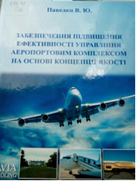 | 656.71  П12  Павелко, Віталій Юрійович  Забезпечення підвищення ефективності управління аеропортовим комплексом на основі концепції якості : монографія / В. Ю. Павелко ; МОН України, Запорізький національний технічний університет. - Запоріжжя : Кругозір, 2014. - 320 с. - ISBN 978-966-2602-82-1.  У роботі систематизовано сучасні підходи до визначення сутності, змісту та видів ефективності управління; виявлено зміст і форми якості та критерії її оцінювання в системі управління підприємством сфери послуг.
Місце збереження: |  | Кількість
Головний бібліотечний корпус 8б, II поверх , абонемент науково-технічної літератури |  | 2

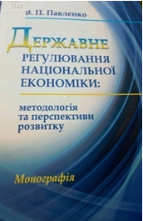 | 338  П12  Павленко, Володимир Петрович  Державне регулювання національної економіки: методологія та перспективи розвитку : монографія / В. П. Павленко ; Міністерство економічного розвитку і торгівлі України, Науково-дослідний економічний інститут. - Київ : Фенікс, 2015. - 303 c. - ISBN 978-966-136-279-5.  У монографії висвітлено актуальні питання державного регулювання національної економіки. Розглянуто теоретичні основи та сучасні особливості державного регулювання ринкової економіки, обґрунтовано доцільність його інституалізації з урахуванням іноземного досвіду.
Місце збереження: |  | Кількість
Головний бібліотечний корпус 8б, III поверх , абонемент гуманітарної літератури |  | 1

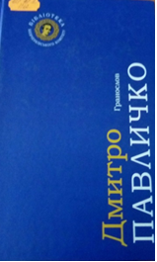 | 821.161.2  П12  Павличко, Дмитро Васильович  Гранослов : вибрані твори / Д. В. Павличко. - Київ : Український письменник, 2015. - 896 с. - (Бібліотеки Шевченківського комітету). - ISBN 966-01-0320-4; 978-966-579-465-3.  В літературі двадцятого століття Дмитрові Павличку судилося стати засновником посттоталітарної літератури в Україні, предтечею шістдесятництва, одним з найяскравіших речників української національної ідеї та українського державотворення.
Місце збереження: |  | Кількість
Головний бібліотечний корпус 8б, III поверх , зал гуманітарної літератури і періодичних видань |  | 1

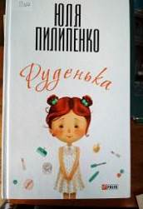 | 821.161.2  П324  Пилипенко, Юлія Олександрівна  Руденька : роман / Ю. О. Пилипенко ; пер. з рос. В. М. Верховня. - Харків : Фоліо, 2016. - 218 с. - ISBN 978-617-7012-12-1.  Десять років тому українські лікарі винесли Юлі вирок: до свого вісімнадцятого дня народження вона має вмерти. Ця книга - своєрідний щоденник-сповідь, де кожен рядок - не уява авторки, а події з її життя. Історія Юлі приводить нас у ті дні, коли їй здавалося, що нічого не можна змінити, коли вона не впізнавала свого обличчя й тіла, а руде волосся відбивалося в дзеркалі фіолетовим, впродовж однієї ночі змінивши колір...  Ця книга - не просто історія боротьби життя зі смертю, це ще й історія кохання.
Місце збереження: |  | Кількість
Головний бібліотечний корпус 8б, III поверх , абонемент гуманітарної літератури |  | 1

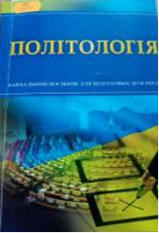 | 32  П504  Політологія : навчальний посібник для підготовки до іспитів / упоряд. І. В. Тетарчук. - Київ : Центр учбової літератури, 2017. - 160 с. - ISBN 978-611-01-0535-4.  У посібнику висвітлюються основні розділи курсу, подаються визначення з короткім розкриттям змістовної частини.  Структура навчального посібника визначена навчальною програмою курсу.
Місце збереження: |  | Кількість
Головний бібліотечний корпус 8б, I поверх, відділ навчальної літератури для старших курсів |  | 1

78.03
П545
Полянський, Тимур В'ячеславович
Традиційний джаз / Т. В. Полянський. - Київ : Музична Україна, 2015. - 336 с. - ISBN 978-966-8259-70-8.
Видання висвітлює ранні етапи розвитку джазу, які об'єднує поняття "традиційний джаз", розглядає його перші стилістичні різновиди та найбільш важливі виражальні засоби.
Місце збереження: |  | Кількість
Головний бібліотечний корпус 8б, III поверх , абонемент гуманітарної літератури |  | 1

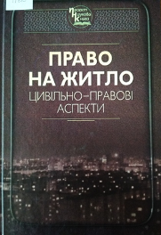 | 34  П685  Право на житло: цивільно-правові аспекти : монографія / М. В. Венецька, І. Ф. Севрюкова, А. Ю. Бабаскін та ін. ; НАН України, Ін-т держави і права ім. В. М. Корецького. - Київ : Наукова думка, 2017. - 199 с. - (Проект "Наукова книга"). - ISBN 978-966-00-1591-3.  У монографії досліджено питання цивільно - правового регулювання права на житло як одного з основних конституційних прав людини у будь-якому суспільстві. Головна увага приділена проблемним питанням застосування цивільного законодавства в процесі реалізації права на житло.
Місце збереження: |  | Кількість
Головний бібліотечний корпус 8б, III поверх , абонемент гуманітарної літератури |  | 1

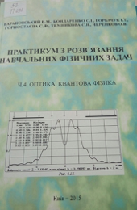 | 53  П691  Прaктикум з розв'язання навчальних фізичних задач : навчальний посібник. Ч. 4. Оптика. Квантова фізика / В. М. Барановський, С. І. Бондаренко, І. Т. Горбачук та ін. - Київ : НПУ імені М. П. Драгоманова, 2014. - 202 с.  У навчальному посібнику подано короткі теоретичні відомості з основних тем оптики та квантової фізики, що вивчаються у вищих навчальних закладах. У рамках кожної теми наведені розв'язки типових задач.
Місце збереження: |  | Кількість
Головний бібліотечний корпус 8б, II поверх , абонемент науково-технічної літератури |  | 1

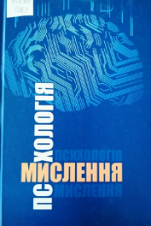 | 159.955  П863  Психологія мислення : підручник / І. Д. Пасічник, Р. В. Каламаж, О. В. Матласевич та ін. - Острог : Острозька академія, 2015. - 560 с. - ISBN 978-966-8333-61-3.  Підручник охоплює основний зміст нормативного курсу "Психологія мислення". У ньому висвітлюється історія психології мислення, сучасний стан дослідження мислення як пізнавального процесу та як метакогнітивного феномену.
Місце збереження: |  | Кількість
Головний бібліотечний корпус 8б, I поверх, відділ навчальної літератури для старших курсів |  | 2
Корпус №4 НАУ, відділ навчальної літератури для молодших курсів |  | 1
Головний бібліотечний корпус 8б, III поверх , абонемент гуманітарної літератури |  | 1

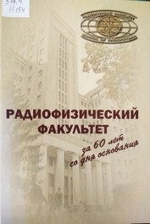 | 378.4  Р154  Радиофизический факультет за 60 лет со дня основания / МОН МС Украины, Харьковский национальный университет имени В. Н. Каразина ; под. ред. С. Н. Шульги. - Харьков : ХНУ имени В. Н. Каразина, 2012. - 328 с. - ISBN 978-966-623-920-7.  Книга посвящена шестидесятилетию радиофизического факультета Харьковского национального университета имени В.Н. Каразина. В ней рассказывается об основании факультета, его подразделениях, учебном процессе, научной деятельности, студенческой жизни.
Місце збереження: |  | Кількість
Головний бібліотечний корпус 8б, III поверх , абонемент гуманітарної літератури |  | 1

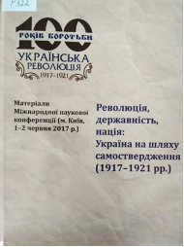 | 94(477)  Р322  "Революція, державність, нація: Україна на шляху самоствердження (1917-1921 рр.)", конференція (2017; Київ)  Матеріали Міжнародної наукової конференції "Революція, державність, нація: Україна на шляху самоствердження (1917-1921 рр.)", 1-2 червня 2017 р. / Ін-т історії України НАН України, Київський національний університет імені Тараса Шевченка, Сіверський ін-т регіональних досліджень ; ред. В. Смолій. - Київ ; Чернігів : Сіверський центр післядипломної освіти, 2017. - 544 с. - (100 років боротьби : українська революція 1917-1921). - ISBN 978-617-7062-20-1
Місце збереження: |  | Кількість
Головний бібліотечний корпус 8б, III поверх , абонемент гуманітарної літератури |  | 2

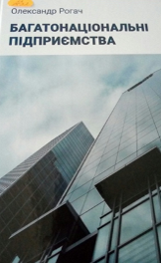 | 33  Р592  Рогач, Олександр  Багатонаціональні підприємства : підручник / О. Рогач ; МОН України, Київський національний університет ім. Тараса Шевченка. - Київ : ВПЦ"Київський університет", 2019. - 384 с. - ISBN 978-966-439-945-3.  Розглянуто сутність і поняття багатонаціональних підприємств, їхні позиції у світовій економіці. Розкрито теорії багатонаціональних фірм, особливості глобальної мережевої організації їхнього бізнесу, стратегії зарубіжної діяльності та фінансової системи.
Місце збереження: |  | Кількість
Головний бібліотечний корпус 8б, III поверх , абонемент гуманітарної літератури |  | 1

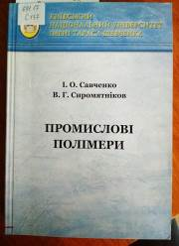 | 691.17  С137  Савченко, Ірина Олександрівна  Промислові полімери : навчальний посібник / І. О. Савченко, В. Г. Сиромятніков ; Київський національний університет імені Тараса Шевченка. - Київ : Київський університет, 2012. - 111 с. - ISBN 978-966-439-538-7.  Уміщено технічні умови полімеризації, основні технологічні процеси виробництва, властивості пластичних мас і виробів на їхній основі, а також галузі застосування. Окремі розділи присвячено епоксидним смолам, каучукам, силіконам, волокнам.
Місце збереження: |  | Кількість
Головний бібліотечний корпус 8б, II поверх , абонемент науково-технічної літератури |  | 1

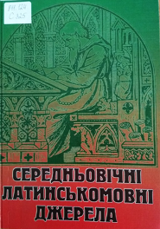 | 811.124  С325  Середньовічні латинськомовні джерела : хрестоматія, історико-лінгвістичний коментар, словник / Київський національний університет імені Тараса Шевченка ; упоряд. В. М. Миронова. - Київ : Київський університет, 2013. - 199 с. - ISBN 978-966-439-594-3.  Хрестоматія містить уривки з оригінальних джерел різних літературних жанрів: історичних хронік, філософських хронік, ораторських промов, діалогів, народних переказів, юридичних документів тощо.  Тексти відбивають окремі історичні події від раннього Середньовіччя до епохи Відродження.
Місце збереження: |  | Кількість
Головний бібліотечний корпус 8б, III поверх , абонемент гуманітарної літератури |  | 1

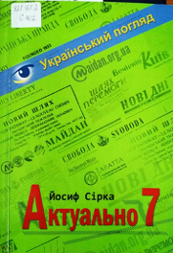 | 821.161.2.09  С402  Сірка, Йосиф  Актуально 7 / Й. Сірка. - Львів : Галицька Видавнича Спілка, 2016. - 140 с. - ISBN 978-617-7363-11-7.  Останні 60 років Йосиф Сірка відомий як активний публіцист, статті якого з'являються в багатьох українських виданнях. 2007 року побачила світ перша збірка статей "Актуально!", а та, яку Ви тримаєте в руках, є вже сьомою. У своїх публіцистичних працях автор привертає увагу до багатьох актуальних проблем сучасної України, пропускаючи їх через свій міжнародний досвід.
Місце збереження: |  | Кількість
Головний бібліотечний корпус 8б, III поверх , абонемент гуманітарної літератури |  | 1

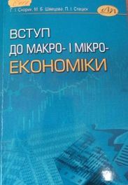 | 33  С444  Скорик, Галина Іванівна  Вступ до макро- і мікроекономіки : навчальний посібник / Г. І. Скорик, М. Б. Швецова, П. І. Стецюк ; МОН України, Національний університет "Львівська політехніка". - Львів : Видавництво Львівської політехніки, 2016. - 164 с. - ISBN 978-617-607-943-9.  Викладено основні питання, які є вступними до фундаментальних курсів "Макроекономіка" і "Мікроекономіка". Висвітлено суть основних економічних категорій та законів.
Місце збереження: |  | Кількість
Головний бібліотечний корпус 8б, III поверх , абонемент гуманітарної літератури |  | 1

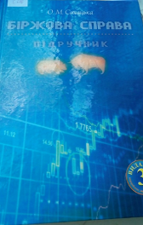 | 336  С686  Сохацька, Олена Миколаївна  Біржова справа : підручник / О. М. Сохацька ; МОН України, Тернопільський національний економічний університет. - 3-є вид., перероб., змін. та допов. - Тернопіль : ТНЕУ, 2014. - 655 с. - ISBN 978-966-654-361-8.  Підручник буде цікавим не лише викладачам, аспірантам, студентам, слухачам бакалаврських та магістерських програм, а й біржовим брокерам, трейдерам, дилерам банків, фінансових компаній для організації успішної роботи на глобальних біржових ринках та впровадження аналогічних технологій на вітчизняних біржах.
Місце збереження: |  | Кількість
Головний бібліотечний корпус 8б, III поверх , абонемент гуманітарної літератури |  | 1

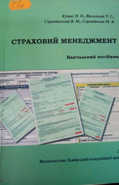 | 005  С836  Страховий менеджмент : навчальний посібник / П. О. Куцик, Т. Г. Васильців, В. М. Сороківський, М. В. Сороківська ; Укоопспілка, Львівська комерційна академія. - Львів : Видавництво Львівської комерційної академії, 2015. - 244 с. - ISBN 978-617-602-155-1.  У пропонованому навчальному посібнику комплексно розкрито актуальні питання, пов'язані з формуванням і використанням ресурсного потенціалу та організаційної структури страхових компаній.
Місце збереження: |  | Кількість
Головний бібліотечний корпус 8б, III поверх , абонемент гуманітарної літератури |  | 1

658.14
Т191
Тарасенко, Ірина Олексіївна
Фінанси підприємств : підручник / І. О. Тарасенко, Н. М. Любенко ; МОН України, Київський національний університет технологій та дизайну. - Київ : КНУТД, 2015. - 360 с. - ISBN 978-966-7972-43-1.
У підручнику викладено теоретичний матеріал основних тем курсу відповідно до рекомендованої програми навчальної дисципліни "Фінанси підприємств".
Місце збереження: |  | Кількість
Головний бібліотечний корпус 8б, I поверх, відділ навчальної літератури для старших курсів |  | 1
Головний бібліотечний корпус 8б, III поверх , абонемент гуманітарної літератури |  | 1

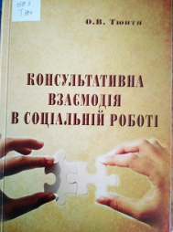 | 159.9  Т984  Тюптя, Олена Володимирівна  Консультативна взаємодія в соціальній роботі : навчальний посібник / О. В. Тюптя ; МОН України, Київський національний університет імені Тараса Шевченка. - Київ : Київський університет, 2016. - 317 с. - ISBN 978-966-439-903-3.  Наведено теоретичні основи поняття та побудування консультативної взаємодії в соціальній роботі. Посібник містить велику кількість тренінгових вправ і практичних завдань різної складності.  Для студентів психологічних і соціологічних спеціальностей університетів, працівників соціальної сфери.
Місце збереження: |  | Кількість
Головний бібліотечний корпус 8б, III поверх , абонемент гуманітарної літератури |  | 1

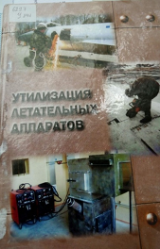 | 629.7  У844  Утилизация летательных аппаратов / Н. В. Нечипорук, В. Н. Кобрин, В. В. Вамболь, Е. А. Полищук ; МОН Украины, Национальный аэрокосмический университет им. Н. Е. Жуковского "Харьковский авиационный институт". - Харьков : ХАИ, 2014. - 304 с. - ISBN 978-966-662-355-6.  Исследована актуальная научно-прикладная проблема утилизации летательных аппаратов и авиационных средств поражения с учетом конструктивных, технологических особенностей, а также обеспечения производственной и экологической безопасности.
Місце збереження: |  | Кількість
Головний бібліотечний корпус 8б, II поверх , абонемент науково-технічної літератури |  | 1

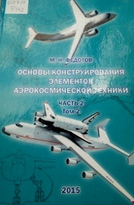 | 629.7.01  Ф342  Федотов, Михаил Николаевич  Основы конструирования элементов аэрокосмической техники : учебник : в 3 ч. Т. 2. Ч. 2 / М. Н. Федотов ; МОН Украины, Национальный аэрокосмический университет им. Н. Е. Жуковского "Харьковский авиационный институт". - Харьков : ХАИ, 2015. - 506 с. - ISBN 978-966-662-449-2.  Изложены принципы, правила, методы и приемы поиска рациональных конструктивных решений для элементов аэрокосмической техники.
Місце збереження: |  | Кількість
Головний бібліотечний корпус 8б, II поверх , абонемент науково-технічної літератури |  | 1

336
Ф44
Фесенко, Валерия Валерьевна
Аудит: обучающий курс. От теории к практике : учебное пособие / В. В. Фесенко. - Днепропетровск : Акцент ПП, 2016. - 268 с. - ISBN 978-966-921-063-0.
Книга предназначена для изучения особенностей выполнения аудита финансовой отчётности предприятий и предоставления других аудиторских услуг.
Она содержит лаконично изложенные требования международных стандартов контроля качества, обзора, аудита и другого предоставления уверенности, а также комментарии к ним.
Місце збереження: |  | Кількість
Головний бібліотечний корпус 8б, II поверх , абонемент науково-технічної літератури |  | 1

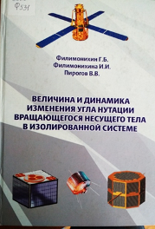 | 531.3  Ф531  Филимонихин, Геннадий Борисович  Величина и динамика изменения угла нутации вращающегося несущего тела в изолированной системе : монография / Г. Б. Филимонихин, И. И. Филимонихина, В. В. Пирогов. - Кировоград : Лысенко В. Ф., 2015. - 267 с. - ISBN 978-617-7197-24-8.  Решается актуальная проблема по методам выделения установившихся движений и определения условий их условной асимптотической устойчивости для изолированных систем, состоящих из вращающегося несущего тела и различных присоединенных к нему тел, относительному движению которых препятствуют силы вязкого сопротивления.
Місце збереження: |  | Кількість
Головний бібліотечний корпус 8б, II поверх , абонемент науково-технічної літератури |  | 1

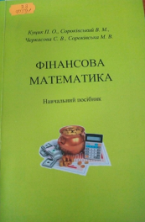 | 33  Ф591  Фінансова математика : навчальний посібник / П. О. Куцик, В. М. Сороківський, С. В. Черкасова, М. В. Сороківська ; Укоопспілка, Львівська комерційна академія. - Львів : Видавництво Львівської комерційної академії, 2015. - 328 с. - ISBN 978-617-602-119-3.  Посібник підготовлений відповідно до програми з навчальної дисципліни "Фінансова математика", яка включена в начальні плани підготовки фахівців зі спеціальностей, де передбачено вивчення даного предмета.
Місце збереження: |  | Кількість
Головний бібліотечний корпус 8б, III поверх , абонемент гуманітарної літератури |  | 1

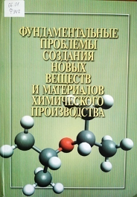 | 66.01  Ф947  Фундаментальные проблемы создания новых веществ и материалов химического производства / НАН Украины ; ред. Л. Е. Канивец. - Киев : Академпериодика, 2016. – 312 с. - ISBN 978-966-360-320-9.  Обобщены основные результаты научных исследований и научно-технических разработок, выполненных институтами Национальной академии наук Украины в рамках целевой комплексной программы исследований НАН Украины "Фундаментальные проблемы создания новых веществ и материалов химического производства" (2012 - 2016 гг.)
Місце збереження: |  | Кількість
Головний бібліотечний корпус 8б, II поверх , абонемент науково-технічної літератури |  | 1

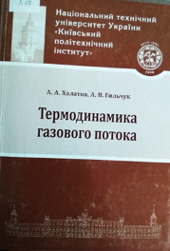 | 536.23  Х17  Халатов, Артем Артемович  Термодинамика газового потока : учебное пособие / А. А. Халатов, А. В. Гильчук ; МОН Украины, Национальный технический университет Украины "Киевский политехнический институт". - Киев : НТУУ "КПИ", 2015. - 216 с. - ISBN 978-966-622-717-4.  Представлены основные понятия термодинамики идеальных и реальных газов, сформулированы термодинамические уравнения для газового потока, выполнен их анализ и описаны частные случаи. Рассмотрены воздействия разных факторов на разгон и торможение газового потока, выполнен анализ основных циклов тепловых машин.
Місце збереження: |  | Кількість
Головний бібліотечний корпус 8б, II поверх , абонемент науково-технічної літератури |  | 1

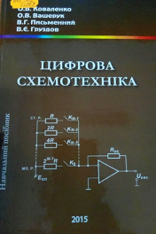 | 621.382  Ц752  Цифрова схемотехніка : навчальний посібник / О. В. Коваленко, О. В. Ващерук, В. Г. Письменний, В. Є. Груздов ; МОН України, Дніпрпетровський національний університет ім. О. Гончара. - Дніпропетровськ : Видавництво ДНУ, 2015. - 168 с. - ISBN 978-966-551-415-2.  У навчальному посібнику викладено основні відомості про будову та параметри електронних пристроїв на основі цифрових прикладів. Особливу увагу приділено принципам побудови, аналізу та функціонування електронних пристроїв
Місце збереження: |  | Кількість
Головний бібліотечний корпус 8б, II поверх , абонемент науково-технічної літератури |  | 1

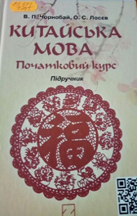 | 811.581  Ч755  Чорнобай, Володимир Петрович  Китайська мова. Початковий курс : підручник / В. П. Чорнобай, О. С. Лосєв ; МОН України. - 2-ге вид., стер. - Київ : Знання, 2019. - 240 с. - ISBN 978-617-07-0656-0.  У Китаї є велика кількість діалектів, які дуже різняться за вимовою, але їх об'єднує єдина писемність - ієрогліфіка. Цей підручник складається з 24 уроків, граматичного словника і фонетичного курсу.
Місце збереження: |  | Кількість
Головний бібліотечний корпус 8б, III поверх , абонемент гуманітарної літератури |  | 1

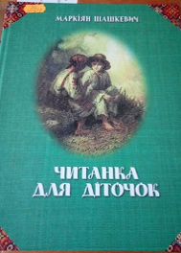 | 82  Ш329  Шашкевич, Маркіян  Читанка для діточок : адаптований текст / М. Шашкевич ; укл. Я. П. Гоян. - Київ : Українська мить, 2017. - 316 с. - ISBN 978-966-313-557-1.  Книга " Читанка " Маркіяна Шашкевича як скарб нації присвячена незабутньому поету і священику, який перший вписав це слово - читанка - в українську мову, і виходить у світ уперше у вільній державі Україна, як маніфест слова у битвах за державність української мови в колі світових мов на планеті, слова, щедро і любовно поєднаного з національною красою мистецтва.
Місце збереження: |  | Кількість
Головний бібліотечний корпус 8б, III поверх , зал гуманітарної літератури і періодичних видань |  | 1
Головний бібліотечний корпус 8б, III поверх , абонемент гуманітарної літератури |  | 2

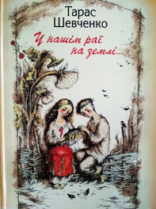 | 821.161.2  Ш379  Шевченко, Тарас Григорович  У нашім раї на землі... : вибрані поезії / Т. Г. Шевченко ; упоряд. Г. Рогач. - Київ : Веселка, 2016. - 159 с. - (Українській дитині). - ISBN 978-966-01-0107-4; 978-966-01-6012-5.  До книжки увійшли вірші та поеми Т. Г. Шевченка про материнське щастя й материнське горе, нелегке життя селянських дітей за часів кріпаччини, а також про людську мудрість, славну історичну минувшину, велику любов до рідного народу.
Місце збереження: |  | Кількість
Головний бібліотечний корпус 8б, |  | 1

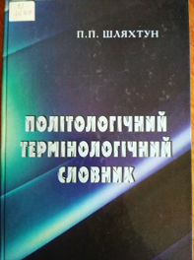 | 32  Ш709  Шляхтун, Петро Панасович  Політологічний термінологічний словник / П. П. Шляхтун ; МОН України, Київський національний університет імені Тараса Шевченка. - Київ : Київський університет, 2015. - 543 с. - ISBN 978-966-439-835-7.  Словник містить визначення та описання близько 900 термінів і понять політології. Відповідно до предмета та структури політології визначаються та описуються терміни й поняття історії політичних учень, теорії політики, прикладної політології, різних галузей політологічних знань.
Місце збереження: |  | Кількість
Головний бібліотечний корпус 8б, III поверх , абонемент гуманітарної літератури |  | 1

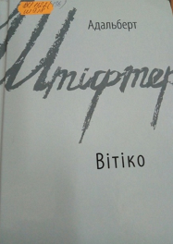 | 821.112.2(436)  Ш918  Штіфтер, Адальберт  Вітіко : роман / А. Штіфтер ; пер. с нім. П. В. Таращука. - Харків : Бібколектор, 2016. - 796 с. - ISBN 978-617-7013-41-8.
Місце збереження: |  | Кількість
Головний бібліотечний корпус 8б, I поверх, відділ навчальної літератури для старших курсів |  | 1
Головний бібліотечний корпус 8б, III поверх , абонемент гуманітарної літератури |  | 1

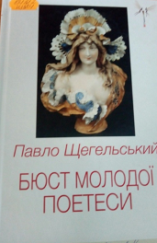 | 821.161.2  Щ324  Щегельський, Павло Григорович  Бюст молодої поетеси : сатиричний роман / П. Г. Щегельський. - Київ : Фенікс, 2016. - 368 с. - ISBN 978-966-136-368-6.
Місце збереження: |  | Кількість
Головний бібліотечний корпус 8б, III поверх , абонемент гуманітарної літератури |  | 1

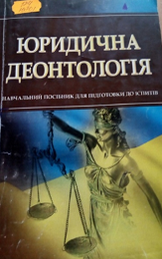 | 174  Ю701  Юридична деонтологія : навчальний посібник для підготовки до іспитів / упоряд. І. В. Тетарчук. - Київ : Центр учбової літератури, 2015. - 158 с. - ISBN 978-611-01-0527-9.  Навчальний посібник розрахований на студентів, слухачів, аспірантів юридичних навчальних закладів.  Структура посібника побудована у запитаннях і відповідях.
Місце збереження: |  | Кількість
Головний бібліотечний корпус 8б, I поверх, відділ навчальної літератури для старших курсів |  | 1

ПЕРІОДИЧНІ ВИДАННЯ, ЗБІРНИКИ НАУКОВИХ ПРАЦЬ

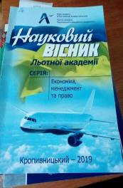 | 33  Н34  Науковий вісник Льотної академії : збірник наукових праць. Вип. 1 / МОН України, Національний авіаційний університет, Льотна академія ; ред. М. С. Письменна. – Кропивницький : ЛА НАУ, 2019. - 212 с. - (Економіка, менеджмент та право).  У збірнику наукових праць "Науковий вісник Льотної академії" публікуються статті , що містять виклад результатів наукових досліджень, а також огляди з актуальних проблем економічної теорії, права, економіки, менеджменту, публічного управління, маркетингу, авіаційної безпеки та аспектів господарської діяльності.
Місце збереження: |  | Кількість
Головний бібліотечний корпус 8б, III поверх , абонемент гуманітарної літератури |  | 1

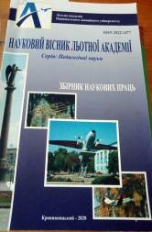 | 37  Н34  Науковий вісник Льотної академії : збірник наукових праць. Вип. 7 / МОН України, Національний авіаційний університет, Льотна академія ; ред. Т. С. Плачинда. - Кропивницький : ЛА НАУ, 2020. - 224 с. - (Педагогічні науки).  У "Науковому віснику Льотної академії" зібрано статті авторів, що стосуються вирішення існуючих проблем професійної підготовки фахівців різних галузей, аналізу зарубіжного досвіду фахової підготовки та інноваційні підходи до професійної освіти у контексті євроінтеграції.  Публікації видання адресовані науковцям і практикам у галузі педагогіки. Збірник наукових праць буде корисним студентам (курсантам), магістрам, аспірантам та всім зацікавленим особам.
Місце збереження: |  | Кількість
Головний бібліотечний корпус 8б, III поверх , абонемент гуманітарної літератури |  | 1

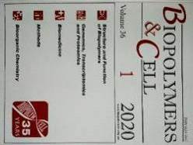 | Biopolymersand CELL. - 2020. - Т. 36, № 1. - 84 с.
Місце збереження: |  | Кількість
Головний бібліотечний корпус 8б, II поверх , абонемент науково-технічної літератури |  | 1

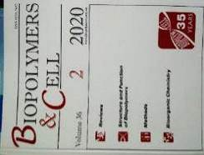 | Biopolymersand CELL. - 2020. - Т. 36, № 2. - 160 с.
Місце збереження: |  | Кількість
Головний бібліотечний корпус 8б, II поверх , абонемент науково-технічної літератури |  | 1

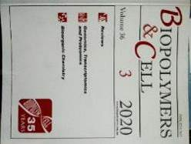 | Biopolymersand CELL. - 2020. - Т. 36, № 3. - 242 с.
Місце збереження: |  | Кількість
Головний бібліотечний корпус 8б, II поверх , абонемент науково-технічної літератури |  | 1

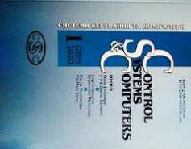 | Control systems and computers = Системи керування та комп'ютери. - 2020. - № 1. - 85 с.
Місце збереження: |  | Кількість
Головний бібліотечний корпус 8б, II поверх , абонемент науково-технічної літератури |  | 1

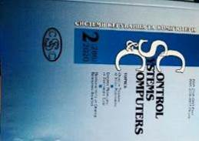 | Contro lsystems and computers = Системи керування та комп'ютери. - 2020. - № 2. - 82 с.
Місце збереження: |  | Кількість
Головний бібліотечний корпус 8б, II поверх , абонемент науково-технічної літератури |  | 1

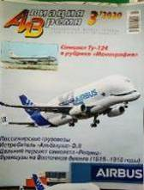 | Авиация и время. - 2020. - № 3. - 45 с.
Місце збереження: |  | Кількість
Головний бібліотечний корпус 8б, II поверх , абонемент науково-технічної літератури |  | 1

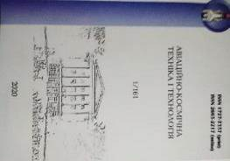 | Авіаційно-космічна техніка і технологія. - 2020. - № 1. - 76 с.
Місце збереження: |  | Кількість
Головний бібліотечний корпус 8б, II поверх , абонемент науково-технічної літератури |  | 1

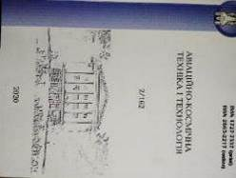 | Авіаційно-космічна техніка і технологія. - 2020. - № 2. - 78 с.
Місце збереження: |  | Кількість
Головний бібліотечний корпус 8б, II поверх , абонемент науково-технічної літератури |  | 1

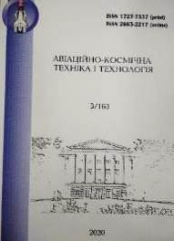 | Авіаційно-космічна техніка і технологія. - 2020. - № 3. - 77 с.
Місце збереження: |  | Кількість
Головний бібліотечний корпус 8б, II поверх , абонемент науково-технічної літератури |  | 1

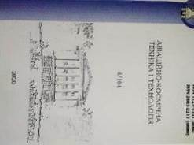 | Авіаційно-космічна техніка і технологія. - 2020. - № 4. - 118 с.
Місце збереження: |  | Кількість
Головний бібліотечний корпус 8б, II поверх , абонемент науково-технічної літератури |  | 1

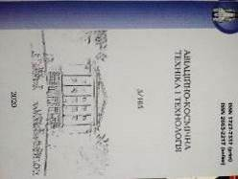 | Авіаційно-космічна техніка і технологія. - 2020. - № 5. - 110 с.
Місце збереження: |  | Кількість
Головний бібліотечний корпус 8б, II поверх , абонемент науково-технічної літератури |  | 1

 | Безпека життєдіяльності. - 2020. - № 7. - 32 с.
Місце збереження: |  | Кількість
Головний бібліотечний корпус 8б, III поверх, зал гуманітарної літератури та періодичних видань |  | 1

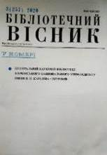 | Бібліотечний вісник. - 2020. - № 3. - 56 с.
Місце збереження: |  | Кількість
Головний бібліотечний корпус 8б, I поверх, довідково-бібліографічний відділ |  | 1

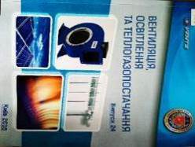 | 697  В296  Вентиляція, освітлення та теплогазопостачання : науково-технічний збірник. Вип. 24 / МОН України, Київський національний університет будівництва і архітектури ; ред. Е. С. Малкін. - Вип. 24. – Київ : КНУБА, 2018. - 60 с.  У збірнику висвітлюються результати наукових досліджень, питання теорії і практики з опалення, вентиляції і кондиціонування повітря, теплопостачання та газопостачання.  Призначений для наукових працівників, викладачів, виробників, докторантів, аспірантів та студентів.
Місце збереження: |  | Кількість
Головний бібліотечний корпус 8б, II поверх , абонемент науково-технічної літератури |  | 2

 | Вища школа. - 2020. - № 4. - 126 с.
Місце збереження: |  | Кількість
Головний бібліотечний корпус 8б, I поверх, довідково-бібліографічний відділ |  | 1

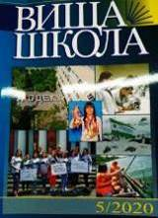 | Вища школа. - 2020. - № 5. - 121 с.
Місце збереження: |  | Кількість
Головний бібліотечний корпус 8б, I поверх, довідково-бібліографічний відділ |  | 1

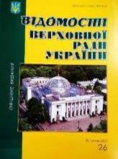 | Відомості Верховної Ради України. - 2020. - № 26. - 20 с.
Місце збереження: |  | Кількість
Головний бібліотечний корпус 8б, III поверх, зал гуманітарної літератури та періодичних видань |  | 1

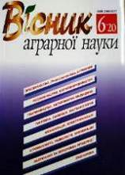 | Вісник аграрної науки. - 2020. - № 6. - 88 с.
Місце збереження: |  | Кількість
Головний бібліотечний корпус 8б, III поверх, зал гуманітарної літератури та періодичних видань |  | 1

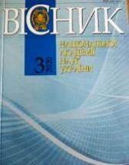 | Вісник Національної академії наук України. - 2020. - № 3. - 105 с.
Місце збереження: |  | Кількість
Головний бібліотечний корпус 8б, II поверх , абонемент науково-технічної літератури |  | 1

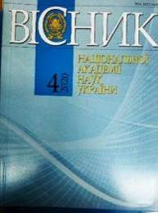 | Вісник Національної академії наук України. - 2020. - № 4. - 100 с.
Місце збереження: |  | Кількість
Головний бібліотечний корпус 8б, III поверх, зал гуманітарної літератури та періодичних видань |  | 1

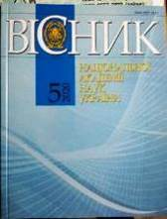 | Вісник Національної академії наук України. - 2020. - № 5. - 104 с.
Місце збереження: |  | Кількість
Головний бібліотечний корпус 8б, II поверх , абонемент науково-технічної літератури |  | 1

 | Вісник Національної академії наук України. - 2020. - № 6. - 92 с.
Місце збереження: |  | Кількість
Головний бібліотечний корпус 8б, II поверх , абонемент науково-технічної літератури |  | 1

 | Геологічний журнал. - 2020. - № 2. - 82 с.
Місце збереження: |  | Кількість
Головний бібліотечний корпус 8б, III поверх, зал гуманітарної літератури та періодичних видань |  | 1

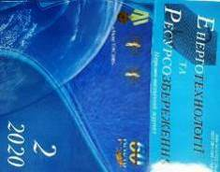 | Енерготехнології та ресурсозбереження. - 2020. - № 2. - 72 с.
Місце збереження: |  | Кількість
Головний бібліотечний корпус 8б, II поверх , абонемент науково-технічної літератури |  | 1

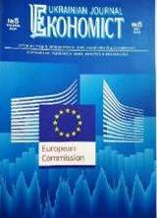 | Економіст = Ukrainian journal. - 2020. - № 5. - 12 с.
Місце збереження: |  | Кількість
Головний бібліотечний корпус 8б, III поверх, зал гуманітарної літератури та періодичних видань |  | 1

 | Інтелектуальна власність в Україні. - 2020. - № 6. - 72 с.
Місце збереження: |  | Кількість
Головний бібліотечний корпус 8б, III поверх, зал гуманітарної літератури та періодичних видань |  | 1

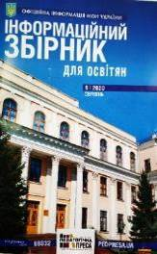 | Інформаційний збірник для освітян. - 2020. - № 8. - 96 с.
Місце збереження: |  | Кількість
Головний бібліотечний корпус 8б, I поверх, довідково-бібліографічний відділ |  | 1

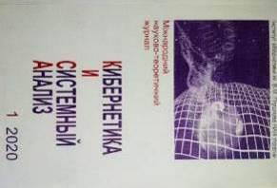 | Кибернетика и системный анализ. - 2020. - № 1. - 205 с.
Місце збереження: |  | Кількість
Головний бібліотечний корпус 8б, II поверх , абонемент науково-технічної літератури |  | 1

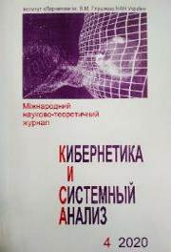 | Кибернетика и системный анализ. - 2020. - № 4. – 201 с.
Місце збереження: |  | Кількість
Головний бібліотечний корпус 8б, II поверх , абонемент науково-технічної літератури |  | 1

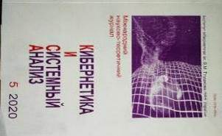 | Кибернетика и системный анализ. - 2020. - № 5. - 202 с.
Місце збереження: |  | Кількість
Головний бібліотечний корпус 8б, II поверх , абонемент науково-технічної літератури |  | 1

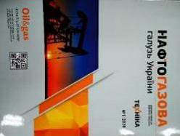 | Нафтогазова галузь України. - 2020. - № 1. - 40 с.
Місце збереження: |  | Кількість
Головний бібліотечний корпус 8б, II поверх , абонемент науково-технічної літератури |  | 1

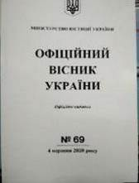 | Офіційний вісник України. - 2020. - № 69. - 222 с.
Місце збереження: |  | Кількість
Головний бібліотечний корпус 8б, I поверх, довідково-бібліографічний відділ |  | 1

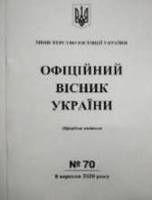 | Офіційний вісник України. - 2020. - № 70. - 76 с.
Місце збереження: |  | Кількість
Головний бібліотечний корпус 8б, I поверх, довідково-бібліографічний відділ |  | 1

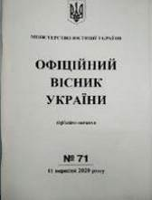 | Офіційний вісник України. - 2020. - № 71. - 110 с.
Місце збереження: |  | Кількість
Головний бібліотечний корпус 8б, I поверх, довідково-бібліографічний відділ |  | 1

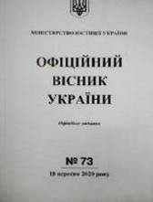 | Офіційний вісник України. - 2020. - № 73. - 140 с.
Місце збереження: |  | Кількість
Головний бібліотечний корпус 8б, I поверх, довідково-бібліографічний відділ |  | 1

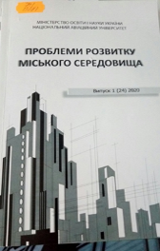 | 711  П781  Проблеми розвитку міського середовища : науково-технічний збірник. Вип. № 1 (24) / МОН України, Національний авіаційний університет ; Трошкіна О. А., ред. - Київ : НАУ, 2020. - 168 с. - ISBN 978-617-7890-11-8.  У збірнику висвітлюються проблеми теорії і практики архітектури, містобудування, територіального планування, будівництва.
Місце збереження: |  | Кількість
Головний бібліотечний корпус 8б, I поверх , довідково-бібліографічний відділ |  | 1
Головний бібліотечний корпус 8б, III поверх , абонемент гуманітарної літератури |  | 1

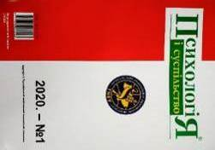 | Психологія і суспільство. - 2020. - № 1. - 132 с.
Місце збереження: |  | Кількість
Головний бібліотечний корпус 8б, III поверх, зал гуманітарної літератури та періодичних видань |  | 1

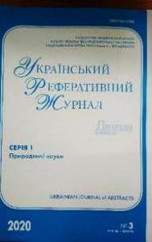 | Український реферативний журнал "Джерело". - 2020. - № 1. - 88 с. - (Серія 1. Природничі науки).
Місце збереження: |  | Кількість
Головний бібліотечний корпус 8б, I поверх, довідково-бібліографічний відділ |  | 1

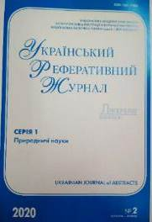 | Український реферативний журнал "Джерело". - 2020. - № 2. - 114 с. - (Серія 1. Природничі науки).
Місце збереження: |  | Кількість
Головний бібліотечний корпус 8б, I поверх, довідково-бібліографічний відділ |  | 1

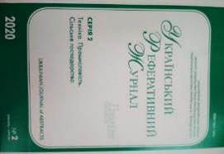 | Український реферативний журнал "Джерело". - 2020. - № 2. - 214 с. - (Серія 2. Техніка. Промисловість. Сільське господарство).
Місце збереження: |  | Кількість
Головний бібліотечний корпус 8б, I поверх, довідково-бібліографічний відділ |  | 1

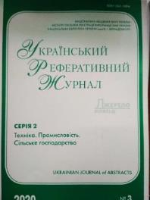 | Український реферативний журнал "Джерело". - 2020. - № 3. - 132 с. - (Серія 2. Техніка. Промисловість. Сільське господарство).
Місце збереження: |  | Кількість
Головний бібліотечний корпус 8б, I поверх, довідково-бібліографічний відділ |  | 1

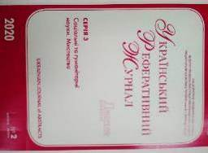 | Український реферативний журнал "Джерело". - 2020. - № 3. - 149 с. - (Серія 3. Соціальні та гуманітарні науки. Мистецтво).
Місце збереження: |  | Кількість
Головний бібліотечний корпус 8б, I поверх, довідково-бібліографічний відділ |  | 1

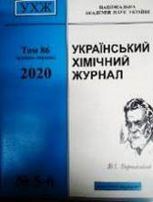 | Український хімічний журнал. - 2020. - Т. 86, № 1-2. - 122 с.
Місце збереження: |  | Кількість
Головний бібліотечний корпус 8б, II поверх , абонемент науково-технічної літератури |  | 1

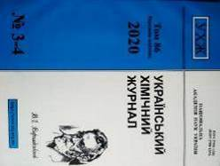 | Український хімічний журнал. - 2020. - Т. 86, № 3-4. - 132 с.
Місце збереження: |  | Кількість
Головний бібліотечний корпус 8б, II поверх , абонемент науково-технічної літератури |  | 1

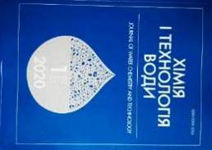 | Хімія і технологія води. - 2020. - Т. 42, № 1. - С. 3-100.
Місце збереження: |  | Кількість
Головний бібліотечний корпус 8б, II поверх , абонемент науково-технічної літератури |  | 1

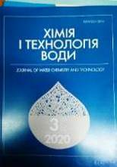 | Хімія і технологія води. - 2020. - Т. 42, № 3. - С. 203-300.
Місце збереження: |  | Кількість
Головний бібліотечний корпус 8б, II поверх , абонемент науково-технічної літератури |  | 1

Повний перелік нових надходжень літератури (у тому числі з соціо-гуманітарних наук) дивіться у розділі «Нові надходження» Web-порталу НТБ НАУ (адреса: http://www.lib.nau.edu.ua/search/new.aspxhttp://www.lib.nau.edu.ua/search/new.aspx).
Докладніше про надходження до бібліотеки за останній період: http://www.lib.nau.edu.ua/search/new.aspx). Віртуальні виставки літератури розміщені за адресою: http://www.lib.nau.edu.ua/dovidka/VirtList.aspx

